муниципальное бюджетное общеобразовательное учреждение «Средняя общеобразовательная школа№2»
г. Альметьевска Республики Татарстан

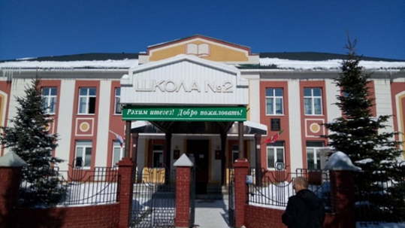
ГОД СОЗДАНИЯ УЧРЕЖДЕНИЯ:
3 ноября 1953 года
ХРОНОЛОГИЯ СТАНОВЛЕНИЯ ШКОЛЫ:
1950 г. основание школы (филиал на базе школы№1)
1951 г. школа получила статус средней школы №2
1953 г. введено в строй типовое здание школы
ДИРЕКТОРА ШКОЛЫ №2

 | ФИО директора | Период руководства | Награды, звания
1. | Ремизов Филипп Федорович  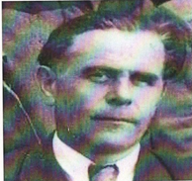 | С 1952 по 1955
2 | Васильев Иван Кириллович  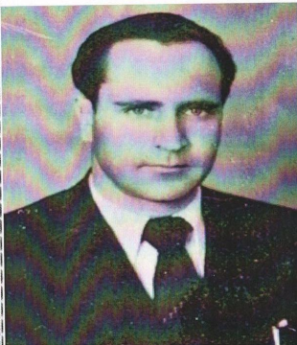 | С 1955 по 1966
3 | Хазов Николай Андреевич  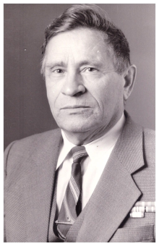 | С 1966 по 1988 | Заслуженный учитель РСФСР Отличник народного просвещения  Почетная грамота ЦК ВЛКСМ  Почетная грамота Татарского обкома КПСС  Почетная грамота Обкома ВЛКСМ
3. | Тычинкин Геннадий Александрович  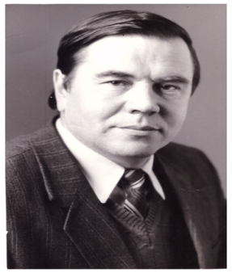 | С 1988 по 2003 | -
4 | Панкова Гульсина Нагимовна  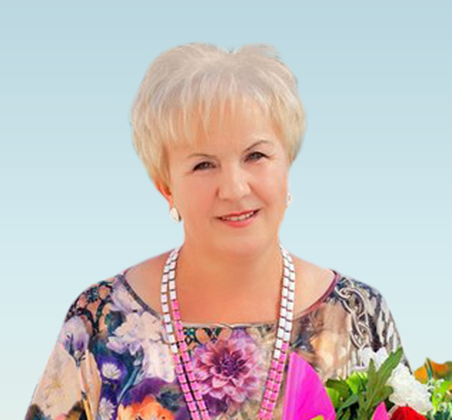 | С 2003 года | Высшая Национальная награда Общественного признания в сфере образования – Орден имени А.С.Макаренко, 2009 год, Почетная грамота Министерства образования и науки Российской Федерации, 2007 год, нагрудный знак «За заслуги в образовании РТ», 2003 год, Почетные грамоты Министерства образования РТ, 2001год, 2003 год,  Нагрудный знак «Почетный работник воспитания и просвещения Российской Федерации», 2022год

УЧИТЕЛЯ: Имеющие ГОСУДАРСТВЕННЫЕ НАГРАДЫ РСФСР

 | Награды, звания | ФИО | Год получения
1 | Звание «Заслуженный учитель школы РСФСР» | Хазов Николай Андреевич | 1980

УЧИТЕЛЯ: Имеющие ГОСУДАРСТВЕННЫЕ НАГРАДЫ РТ

 | Награды, звания | ФИО | Год получения
1 | Почетное звание «Заслуженный учитель РТ» | Швецова Галина Михайловна | 2002
2 | Почетное звание «Заслуженный учитель РТ» | Макарова Галина Николаевна | 1999

УЧИТЕЛЯ: Имеющие ВЕДОМСТВЕННЫЕ (ОТРАСЛЕВЫЕ) НАГРАДЫ МО (МО и Н) СССР, РФ, РТ
 | Награды, звания | ФИО | Год получения
1 | Нагрудный знак «Отличник народного просвещения» | Богданчикова Наталья  Ивановна | 1994
2 | Нагрудный знак «Почетный работник общего образования РФ» | Черных Людмила Викторовна | 2006
3 | Нагрудный знак «Почетный работник воспитания и просвещения Российской Федерации» | Панкова Гульсина Нагимовна | 2022
4 | Знак «За верность профессии» РФ | Булатова Гульзиган Агзамовна | 2023
5 | Нагрудный знак «За заслуги в образовании» РТ | Панкова Гульсина Нагимовна | 2003
6 | Нагрудный знак «За заслуги в образовании» РТ | Фархутдинова Лилия Насиховна | 2018
7 | Нагрудный знак «За заслуги в образовании» РТ | Юсупова Ландыш Ахметсагировна | 2019
8 | Нагрудный знак «За заслуги в образовании» РТ | Фаттахова Эльвира Илгизаровна | 2020
9 | Нагрудный знак «За заслуги в образовании» РТ | Мазитова Олеся Арташесовна | 2021
10 | Нагрудный знак «Почетный наставник» РТ | Туйкина Ольга Николаевна | 2023
11 | Почетная грамота МОиН РФ | Панкова Гульсина Нагимовна | 2009
12 | Почетная грамота МОиН РФ | Булатова  Гульзиган Агзамовна | 2016
13 | Почетная грамота МОиН РФ | Фархутдинова Лилия Насиховна | 2006
14 | Почетная грамота Министерства просвещения РФ | Фархутдинова Лилия Насиховна | 2021
15 | Почетная грамота Министерства просвещения РФ | Юсупова Ландыш Ахметсагировна | 2022
16 | Почетная грамота Министерства просвещения РФ | Фаттахова Эльвира Ильгизаровна | 2023
17 | Почетная грамота МОиН РФ | Черных Людмила Викторовна | 2005
18 | Почетная грамота МО и Н РТ | Панкова Гульсина Нагимовна | 2001, 2003
19 | Почетная грамота МО и Н РТ | Валеева Наталья Александровна | 2014
20 | Почетная грамота МО и Н РТ | Фархутдинова Лилия Насиховна | 2015
21 | Почетная грамота МО и Н РТ | Юсупова Ландыш Ахметсагировна | 2015
22 | Почетная грамота МО и Н РТ | Фаттахова Эльвира Ильгизаровна | 2016
23 | Почетная грамота МО и Н РТ | Красноперова Гульназира Шафагатовна | 2019
24 | Почетная грамота МО и Н РТ | Мазитова Олеся Арташесовна. | 2014
25 | Почетная грамота МО и Н РТ | Макарова Маргарита Викторовна | 2020
26 | Почетная грамота МО и Н РТ | Власова Надежда Георгиевна | 2017
27 | Почетная грамота МО и Н РТ | Мартынычева Надежда Ивановна | 2018
УЧИТЕЛЯ- представители ПЕДАГОГИЧЕСКИХ ДИНАСТИЙ
Ф.И.О.  Представителя династии-работника | Стаж работы по профессии (в РТ),  должность | Статус (семейный) в династии | Общий педагогический стаж членов династии | Награды и звания, ПРЕДСТАВИТЕЛЯ династии
в династии Черных Гагарина Мария Владимировна | Учитель начальных классов,  2 года | Дочь | 45 лет | -
в династии Капитоновых  Капитонова Инна Витальевна | Организатор  2 года | Дочь | 32 года | -

УЧИТЕЛЯ- УЧАСТНИКИ Великой Отечественной войны
1. | Учреждение | ФИОветеранов,  годы жизни,  звание | Награды  участника ВОВ | Образование,  должность в образовательном уч-ии | Награды, звания по пед. деятельности
1 |  | ХАЗОВ Н.А.  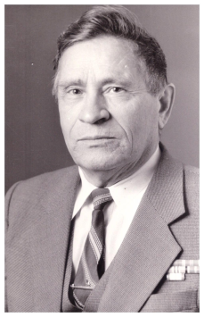 | Участник Великой Отечественной войны. Служил в звании капитан-лейтенант ВМФ.  Награжден медалями | Окончил Бугульминский учительский институт (1956), Казанский. педагогогический институт (1960) | Заслуженный учитель РСФСР (1980), отличник народного просвещения (1973),  Лауреат премии Фонда Сороса для учителей средних общеобразовательных учреждений (1995)
ХАЗОВ Николай Андреевич (19.12.1927, с. Русский Акташ – ​12.6.2003, Альметьевск). Учитель, засуженный учитель РСФСР (1980), отличник народного просвещения (1973). Участник Великой Отечественной войны. Служил в звании капитан-лейтенант ВМФ. Окончил Бугульминский учительский институт (1956), Казанский педагогический институт (1960). Работал инструктором Акташского райкома ВЛКСМ (1951–57), КПСС (1957–58); секретарь парткома в совхозе «Акташский» (1958–60); учитель, завуч, директор школы в с. Русский Акташ (1960–66), школы № 2 Альметьевска (1966–88). Проводил исследования по совершенствованию учебно-воспитательной работы, повышению эффективности преподавания физики в средней школе. Лауреат премии Фонда Сороса для учителей средних общеобразовательных учреждений (1995). Награжден медалями.
Информация из АЛЬМЕТЬЕВСКОЙ ЭНЦИКЛОПЕДИИ

УЧИТЕЛЯ – ВЕТЕРАНЫ ПИОНЕРСКОГО И МОЛОДЕЖНОГО ДВИЖЕНИЯ
 | ФИО (полностью) |  | Должность, место и период работы в сфере | Награды |  | Учреждение
1 | Панкова  Гульсина  Нагимовна |  | Директор МБОУ»СОШ№2» г.Альметьевска с 2003года | 1969-1991 г.  член ГК ВЛКСМ |  | МБОУ «СОШ№2» г.Альметьевска
2 | Богданчикова Наталья  Ивановна |  | Учитель математики МБОУ «СОШ№2» г. Альметьевска с 2014 года | 1.1973-1991 г.  член ГК ВЛКСМ  2.1973-1974  Председатель совета дружины средняя школа №6 |  | МБОУ «СОШ№2» г.Альметьевска
3 | Булатова  Гульзиган Агзамовна |  | Учитель физической культуры МБОУ «СОШ№2» г. Альметьевска с 1998 года | 1972-1991 г.  член ГК ВЛКСМ |  | МБОУ «СОШ№2» г.Альметьевска
4 | Имангулова Гульнара Искандаровна |  | Учитель русского языка МБОУ «СОШ№2» г. Альметьевска с 2012 года | 1975-1991 г.  член ГК ВЛКСМ г. Альметьевск |  | МБОУ «СОШ№2» г.Альметьевска
5 | Черных Людмилла Викторовна |  | Учитель начальных классов и родного языка МБОУ«СОШ№2» г. Альметьевска 2019-2023 года | 1.1974-1991 г.  член ГК ВЛКСМ  2.1980-1981  Старшая пионервожатая в средней школе №7  3. 1984-1985г.  Инструктор ГК ВЛКСМ г. Альметьевска по учащейся молодежи |  | МБОУ «СОШ№2» г.Альметьевска
6 | Мартынова Гульнур  Гараевна |  | Учитель родного языка МБОУ«СОШ№2» г. Альметьевска 2020-2023 года | 1.1970-1991 г.  член ГК ВЛКСМ.  2.1971-1973г.  Комсорг класса в средней школе №15 г. Альметьевска  3.1973-1975  Пионервожатая Верхне -Мактаминская средняя школа  4.1975-1977  Инструктор ГК ВЛКСМ г. Альметьевск  5.1978-1986  Зам. секретаря комитета ВЛКСМ г. Альметьевска на заводе радио прибор и АЗПН |  | МБОУ «СОШ№2» г.Альметьевска
7 | Капитонова Тамара Ивановна |  | Психолог МБОУ «СОШ№2» г.Альметьевска с 2021 года | 1.1974-1975  Председатель совета дружины средняя школа №6  2. 1975-1976  секретарь средняя школа №6  3. 1.1976-1991г.  член ГК ВЛКСМ  4.1980-1981  Секретарь ГК ВЛКСМ в комсомолской организации Нижнекамск.Нефтехим БК «Каучук» |  | МБОУ «СОШ№2» г.Альметьевска
8 | Валеева Наталья Александровна |  | Заместитель директора по ВР, учитель МБОУ «СОШ№2» г.Альметьевска с 1990года | 1986-1991г.  член ГК ВЛКСМ в Лениногорской пед.училище |  | МБОУ «СОШ№2» г.Альметьевска
9 | Фархутдинова Лилия Насиховна |  | Заместитель директора по УР, учитель МБОУ «СОШ№2» г.Альметьевска с 1990 года | 1985-1991 г. член ГК ВЛКСМ |  | МБОУ «СОШ№2» г.Альметьевска
10 | Туйкина Ольга Николаевна |  | Учитель музыки МБОУ «СОШ№2» г.Альметьевска с 1986 года | 1981-1991г.  член ГК ВЛКСМ г. Альметьевск |  | МБОУ «СОШ№2» г.Альметьевска
11 | Сираева Марьям Ахатовна |  | Учитель математики МБОУ «СОШ№2» г.Альметьевска  с 1916 года | 1.1981-1991 г.  член ГК ВЛКСМ  2.1981-1989г.  Комсорг класса и группы СГПИ. г.Старлетамак |  | МБОУ «СОШ№2» г.Альметьевска
12 | Минегараева  Эльвира  Загитовна |  | Учитель начальных классов МБОУ «СОШ№2» г.Альметьевска с 1914 года | 1985-1991 г.  член ГК ВЛКСМ |  | МБОУ «СОШ№2» г.Альметьевска
КОЛИЧЕСТВО ВЫПУСКОВ УЧАЩИХСЯ 70 выпусков
МЕДАЛИСТОВ 368
Выпускники МБОУ «СОШ№2» г.Альметьевска, работающие в МБОУ «СОШ№2» г.Альметьевска
№ |  | ФИО |  |  | Должность
1 |  | Фархутдинова Лилия Насиховна |  |  | Заместитель директора по УР
2 |  | Вильданова Гульнара Ильдаровна |  |  | Заместитель директора по АХЧ
3 |  | Камалеева Ольга Викторовна |  |  | Учитель биологии
4 |  | Казакова Екатерина Сергеевна |  |  | Учитель технологии
5 |  | Кучербаева Алина Нафисовна |  |  | Учитель технологии
ВЫПУСКНИКИ - ИЗВЕСТНЫЕ ЛЮДИ ГОРОДА, РЕСПУБЛИКИ
1.Каюмов Айдар Маратович – заместитель Министра образования и науки Республики Татарстан.
2. Нугайбеков Ренат Ардинатович – руководитель управления НГДУ « Альметьнефть».
3. Семенихин Алексей Вячеславович – депутат Альметьевсого городского Совета, директор ООО « СпецБурСервис» г. Альметьевск.
4. Квасова Валентина Павловна – директор ООО « Базар» г. Альметьевск.
5. Залятов Марат Марсович – начальник Альметьевской центральной базы производственного обслуживания электропогружных установок ОАО « Татнефть».
6. Шариков Геннадий Нестерович – начальник НГДУ « Прикамнефть» г. Елабуга.
7. Мухаметшин Дамир Фаридович – директор департамента ОАО « Татнефть» г. Казань.
8. Фархутдинова Лилия Насиховна- детский писатель, член Союза писателей РТ, лауреат премии им.Р.Тухватуллина, г.Альметьевск
9. Фархутдинова Резеда Насиховна- детский поэт, член Союза писателей РТ, лауреат премии им.Р.Тухватуллина, г.Альметьевск.
ДОСТИЖЕНИЯ ШКОЛЫ: ЗАСЛУГИ, НАГРАДЫ УЧРЕЖДЕНИЯ, ГОД ПОЛУЧЕНИЯ
1987г. – по итогам зональной инспекторской проверки школа переведена на самоконтроль
1989г. – оборудован кабинет информатики с 16 компьютерами БК-001
1991г.- по итогам Республиканского смотра работы учебных заведений средняя общеобразовательная школа №2 стала победителем и ей присвоено звание «Школа года» РТ
1991г. – открыт единственный в городе класс по программе «ИНОС»
1996г.- заменены компьютеры на современные
1997г. – школа получила дополнительное здание на 120 мест для начальной школы в бывшем ДОУ №3
1999г. – началось строительство нового пристроя к школе на 180 мест со столярной и слесарной мастерскими, столовой на 120 мест, библиотекой, современного спортивного зала
2001г.- открытие пристроя и нового спорт зала. Ведется реконструкция старого здания школы
2002г. – сдан в эксплуатацию пристрой и произведена реконструкция старого здания.
2003г. – 50 лет основного здания школы
2003г. открыт школьный музей
2006г. – базовая школа АГНИ
2006г. – победитель муниципального конкурса книжных выставок «Выставочная деятельность школьных библиотек» - 3 место
2006г. – 3-й Всероссийский конкурс «Воспитательная система» – 2 место
2006г. – победители республиканского конкурса «Лучшая столовая» - 1 место
2006г. – школе присвоен статус «Звездная школа» (9 медалистов)
2007г. - базовая школа «ИНОС»
2008г. – 4-й Всероссийский конкурс «Воспитательная система» - 2 место
2008г. – Всероссийский конкурс «Учреждение образования» - 2 место
2008г. – победитель конкурса общеобразовательных учреждений РТ, внедряющих инновационные образовательные программы – грамота МО и Н РТ, грант Президента РФ 1000000 рублей.
2008г. – в муниципальном конкурсе актерского мастерства -2 место
2008г. – 55 лет основному зданию школы
2009г.– по итогам конкурса «Здоровье и дети» школе присвоена квалификационная характеристика «Школа - содействующая здоровью серебреного уровня»
2009г.- по итогам конкурса « Лучшие школы России» за выдающиеся заслуги и коллективный вклад в развитие просвещения, образования и духовно-нравственного воспитания, направленного на формирование интеллектуального и профессионального потенциала общества и государства, способствующего процветанию, славе и величию России МОУ-СОШ №2 награждена Почетной грамотой и занесена во Всероссийский национальный регистр «Лучшие школы России в разделе «Элита образования России», 2010год.
2010год- победитель конкурса «Перекресток» (по опросу жителей признана) «Лучшая школа» города
2012 год – произведён капитальный ремонт школы.
2013 год – 60 летний юбилей школы.
2013 год – школа подтвердила статус «Школа- содействующая здоровью серебряного уровня».
2023 год-70 летний юбилей школы.
ОБЩЕСТВЕННЫЕ ОБЪЕДИНЕНИЯ УЧАЩИХСЯ, НАЗВАНИЕ, РУКОВОДИТЕЛЬ
До 1991года «Октябряткое движение», «Пионерская дружина», ВЛКСМ- Швецова Галина Михайловна
До 2023 года «Наследники Татарстана»- Валеева Наталья Александровна
С 2023года «Орлята России», «Движение Первых»-Десятникова Гульшат Фанисовна,
«Совет старшеклассников»-Гагарина Мария Владимировна
«Волонтерское движение»- Гамирова Гульнур Салимзяновна
Школьный спортивный клуб - общественная организация учителей и учащихся - учителя физической культуры школы
РУКОВОДИТЕЛЬ ШКОЛЫ Панкова Гульсина Нагимовна
ПРЕДСЕДАТЕЛЬ ПРОФКОМА Гарифьянова Алмазия Милусовна
ЛИДЕР ПЕРВИЧНОГО ВЕТЕРАНСКОГО ОБЪЕДИНЕНИЯ Имангулова Гульнара Искандеровна
ПРЕДСТАВИТЕЛЬ МОЛОДЕЖНОЙ ОРГ-ИИ Гамирова Гульнур Салимзяновна

ФОТОАРХИВ И ФОТОГАЛЕРЕЯ:
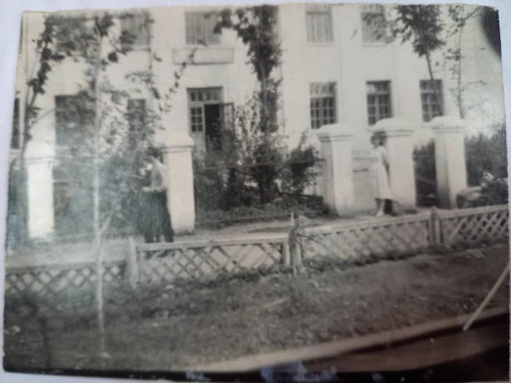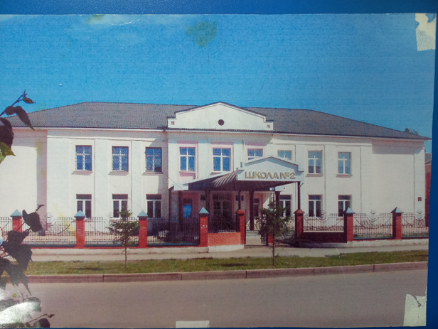
Школа №2 1980-1990е года Школа№2 1990-2000 года

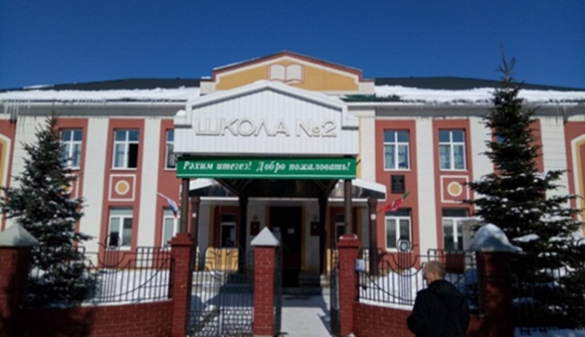
Школа №2 с 2012 года

ПЕДКОЛЛЕКТИВЫ РАЗНЫХ ПЕРИОДОВ:

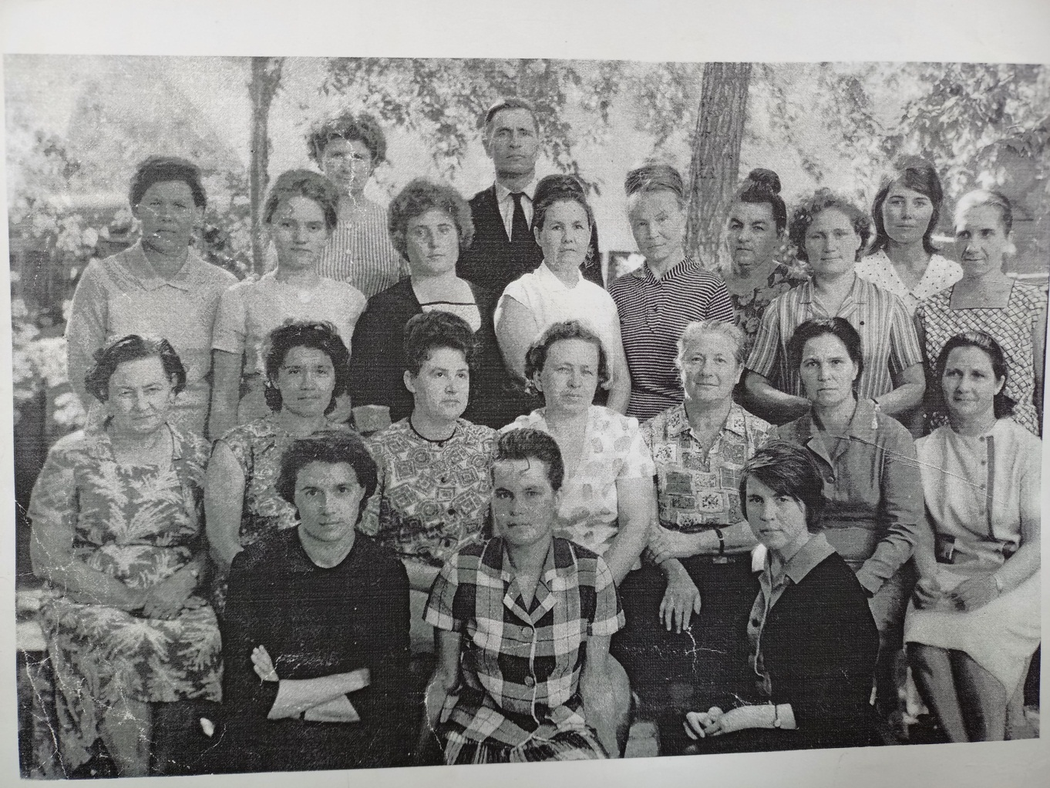
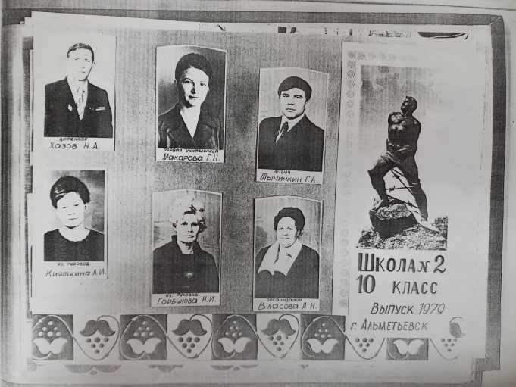
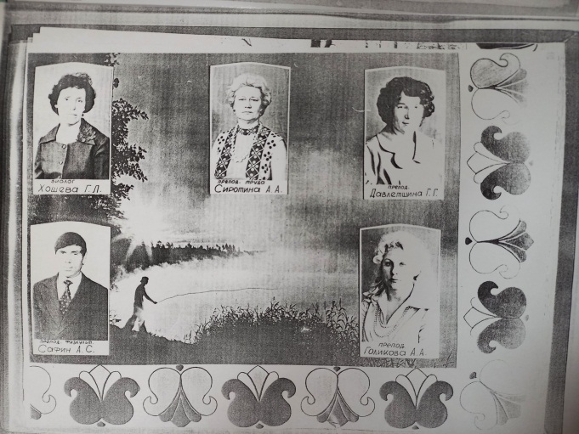
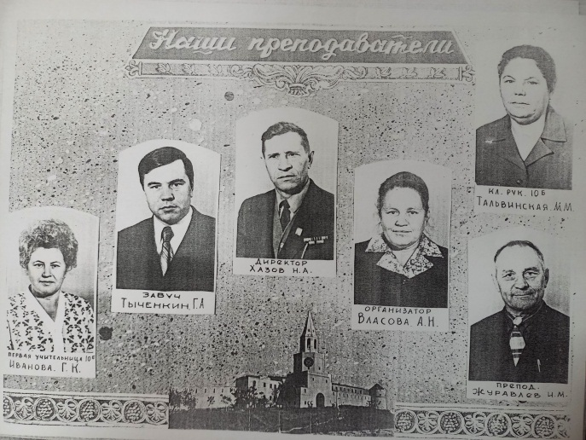

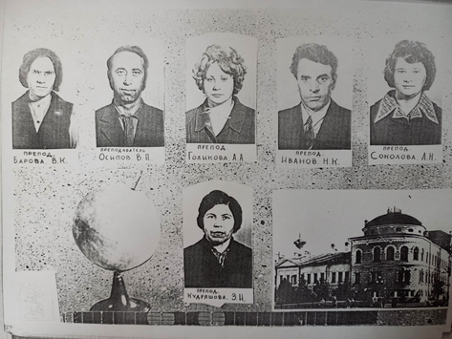

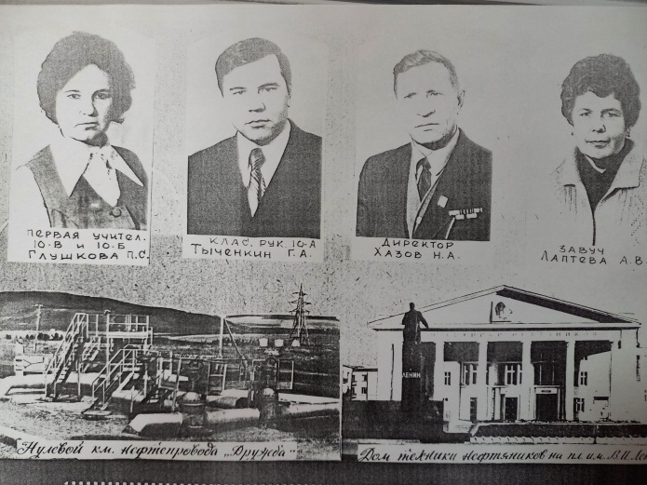

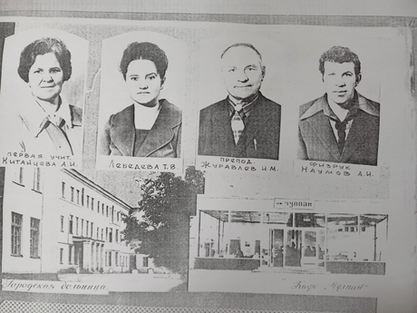

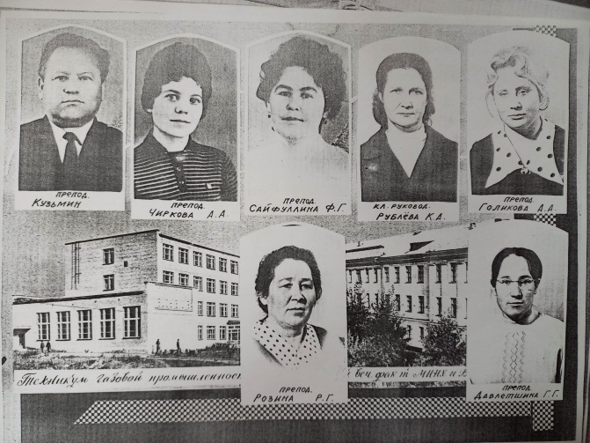

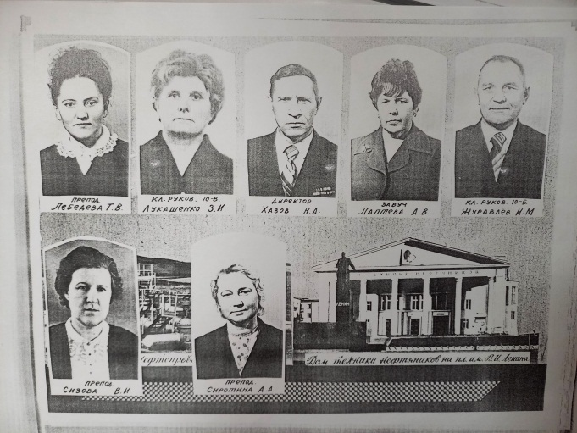
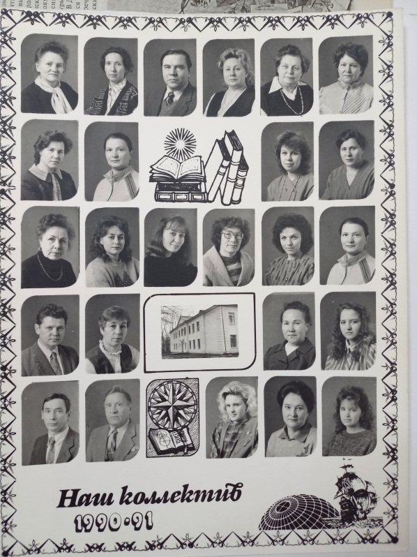

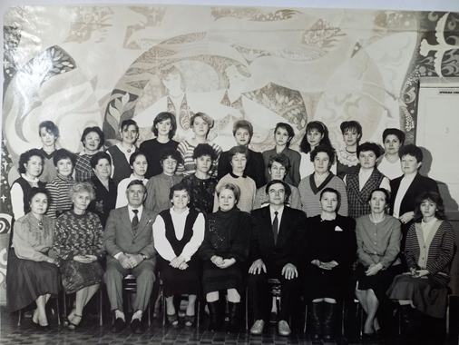1993год
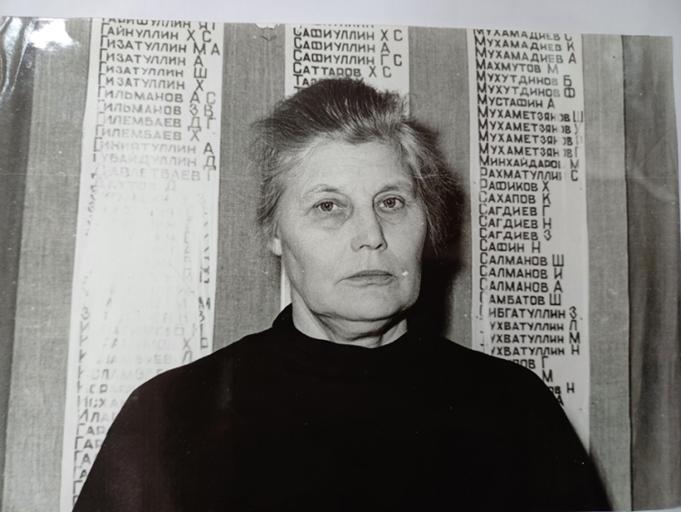
Завуч школы Горбунова Нина Ильинична
на фоне стенда с фамилиями медалистов разных лет.

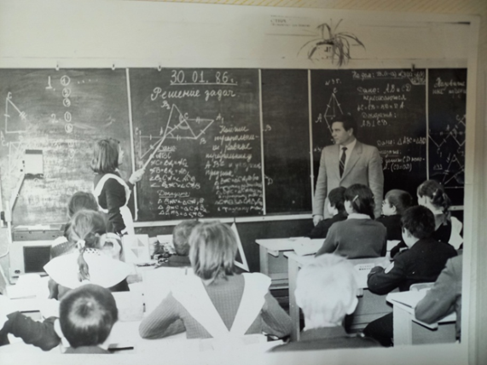
Урок геометрии. Ведет директор школы, учитель математики Тычинкин Геннадий Александрович

Встреча выпускников разных лет:
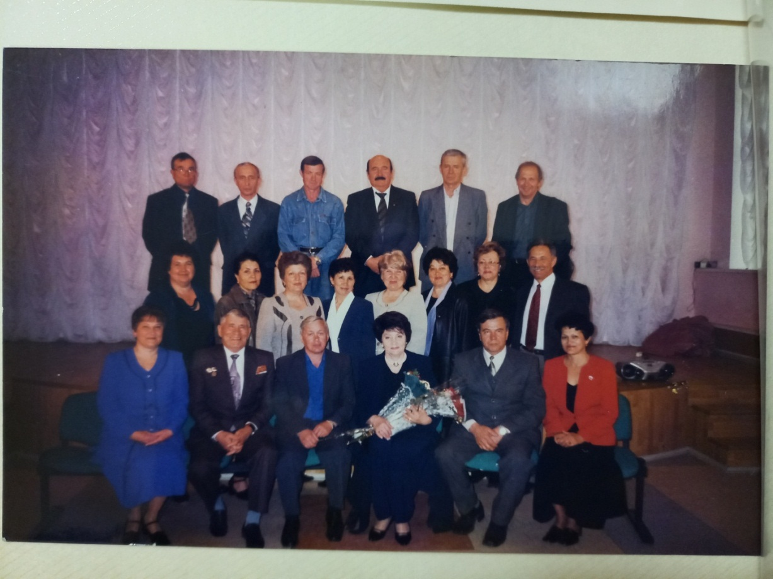
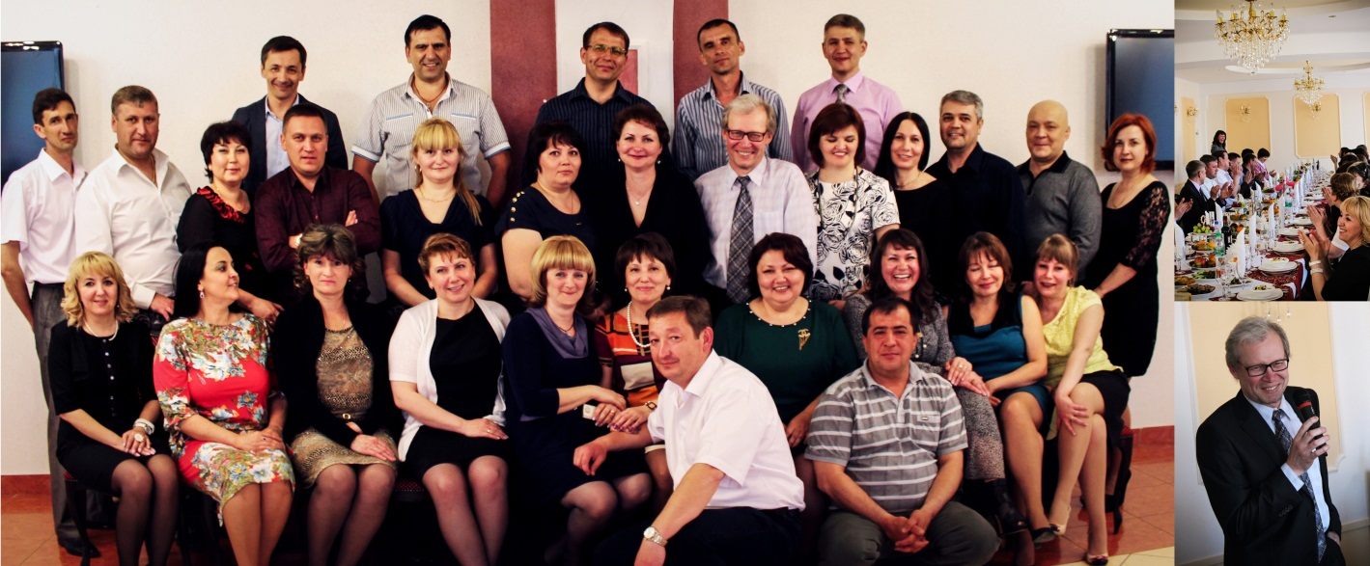

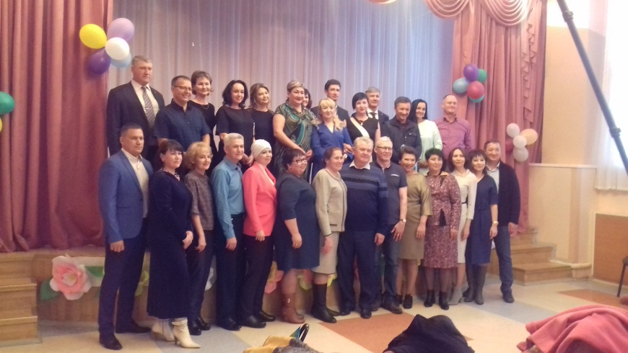
Выпуск 1988года

МЕРОПРИЯТИЯ, АКЦИИ ПО ЗНАМЕНАТЕЛЬНЫМ И ПАМЯТНЫМ ДНЯМ И ДАТАМ
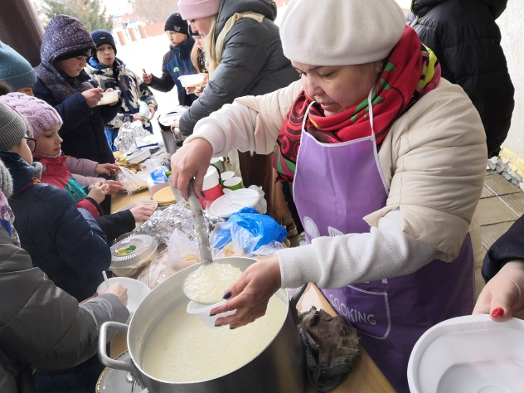
Навруз, 2019год
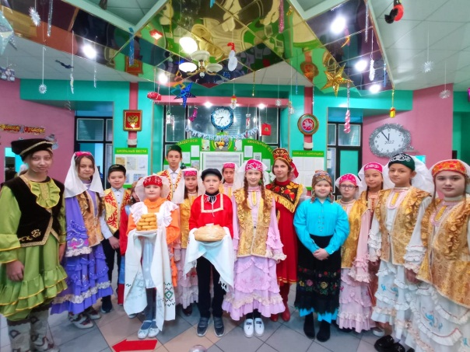
Ежегодный праздник Дружбы народов, 2020 год
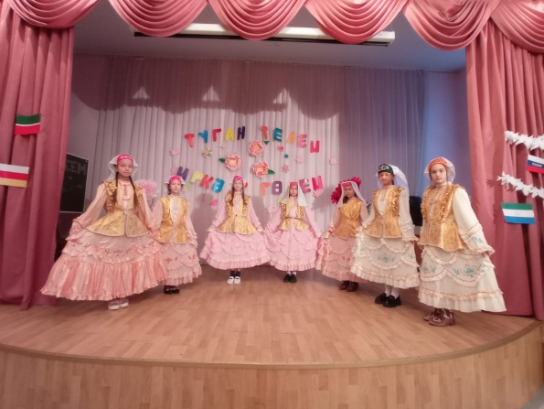
Внеклассное мероприятие в рамках национального воспитания учащихся, 2021 год
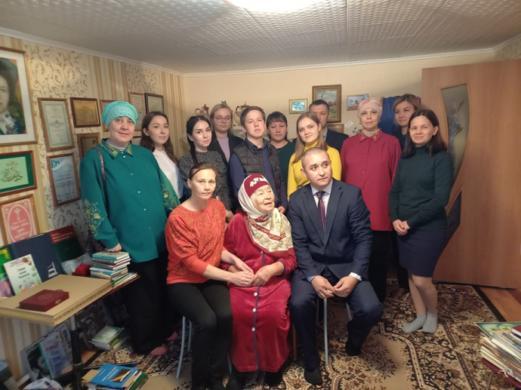

Молодые педагоги в гостях у Клары Булатовой - народного поэта, лауреата государственной литературной премии имени Г.Тукая

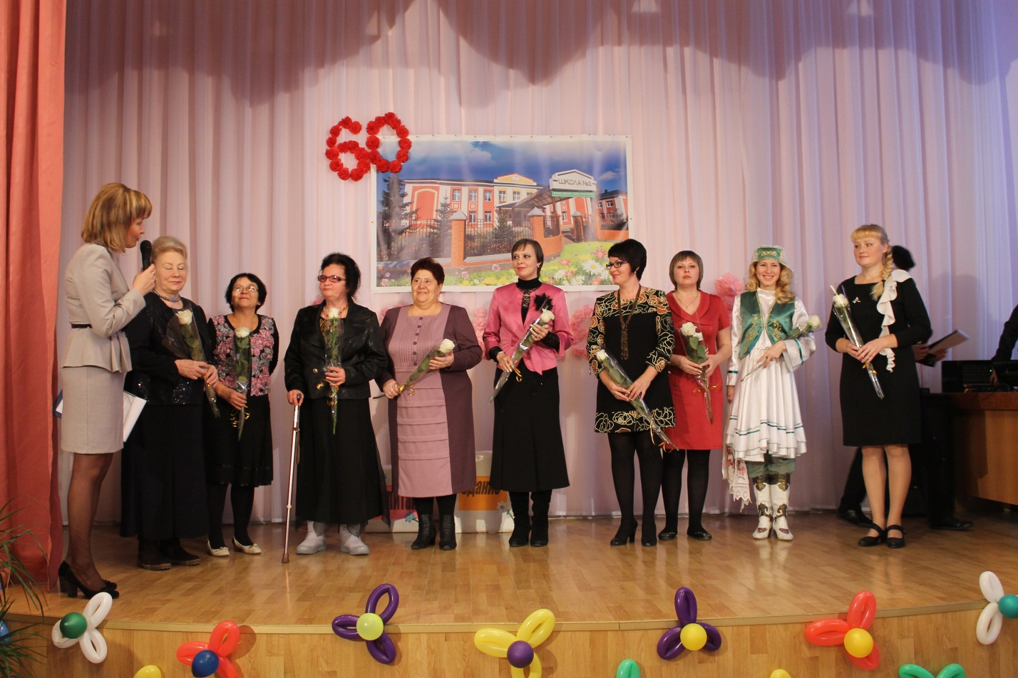

Выпускники, работающие в родной школе на школьном юбилее, 2013год

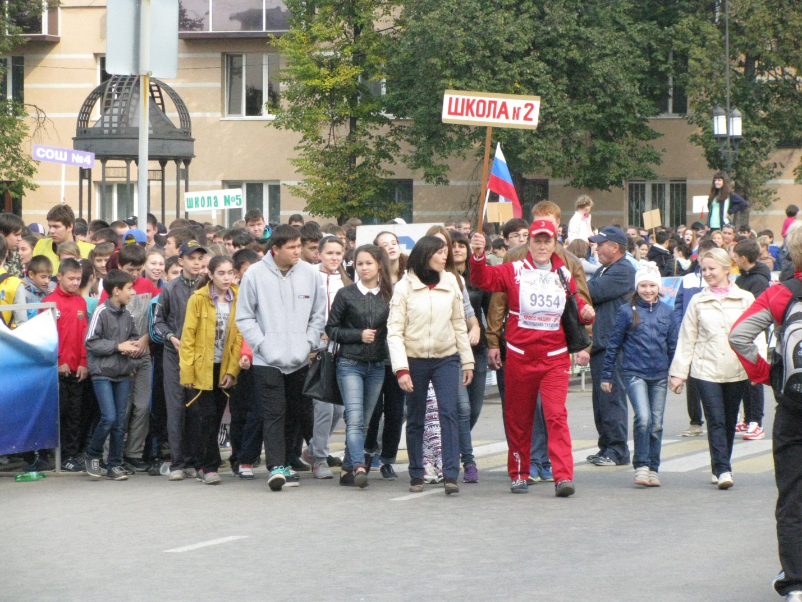
Кросс нации - 2014год

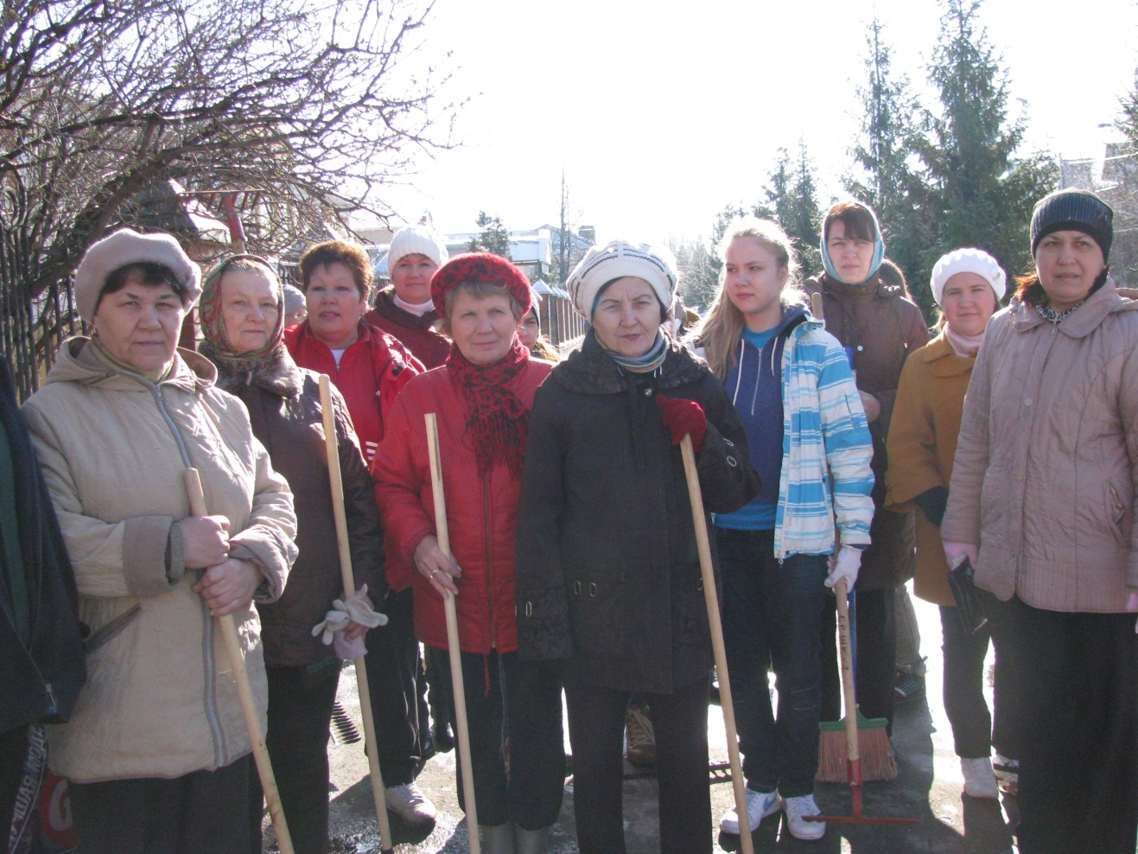

На городском субботнике, 2014 год

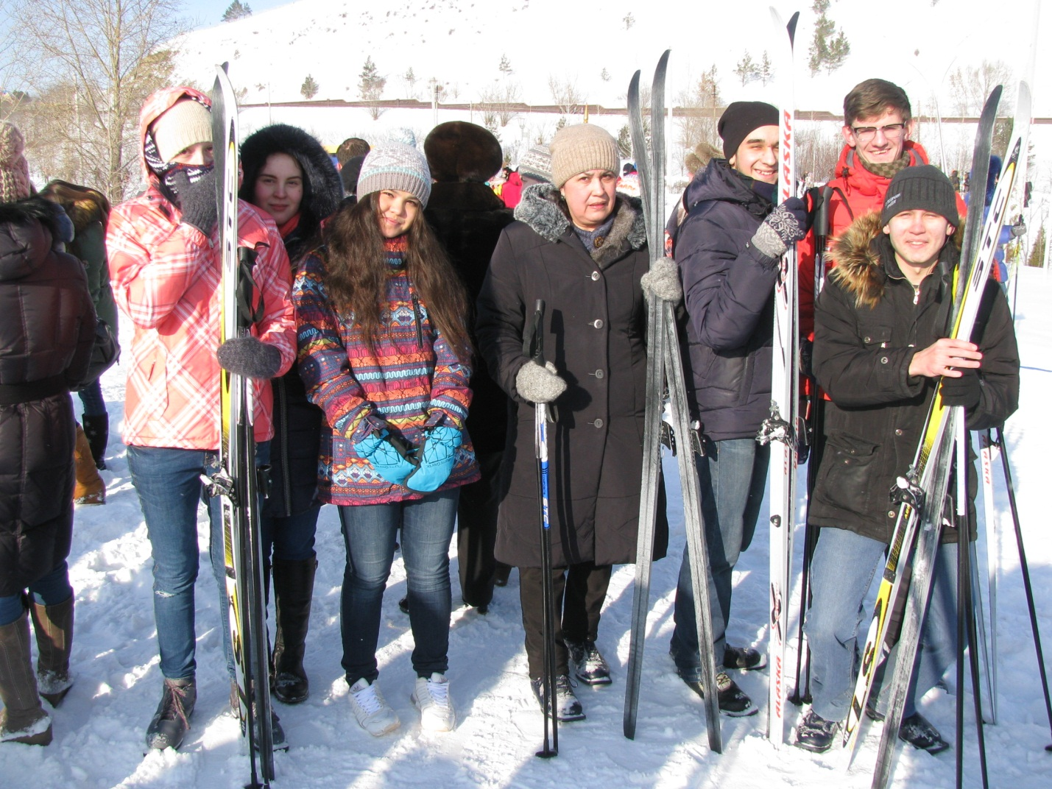
Лыжня России – 2015 год
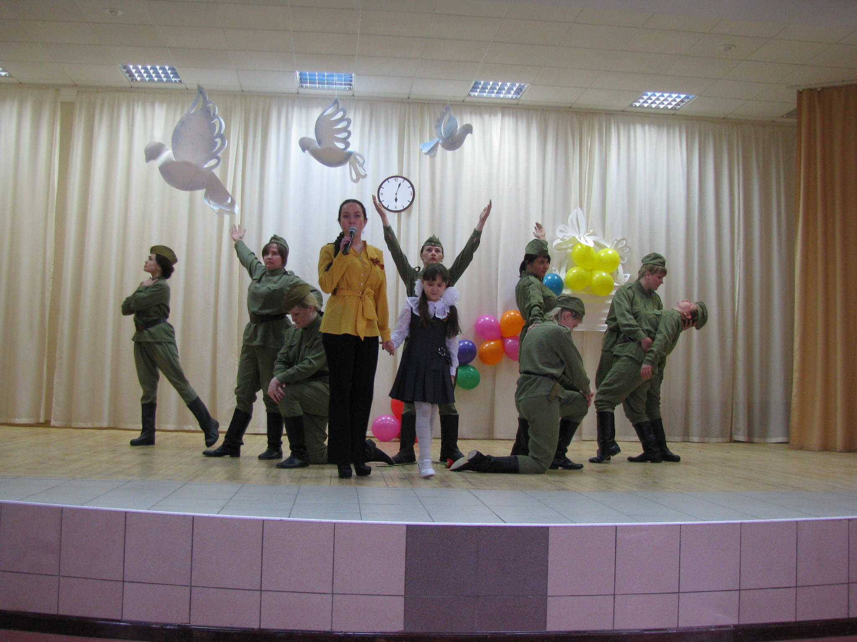
Городской конкурс агитбригад ко Дню Победы, 2015 год

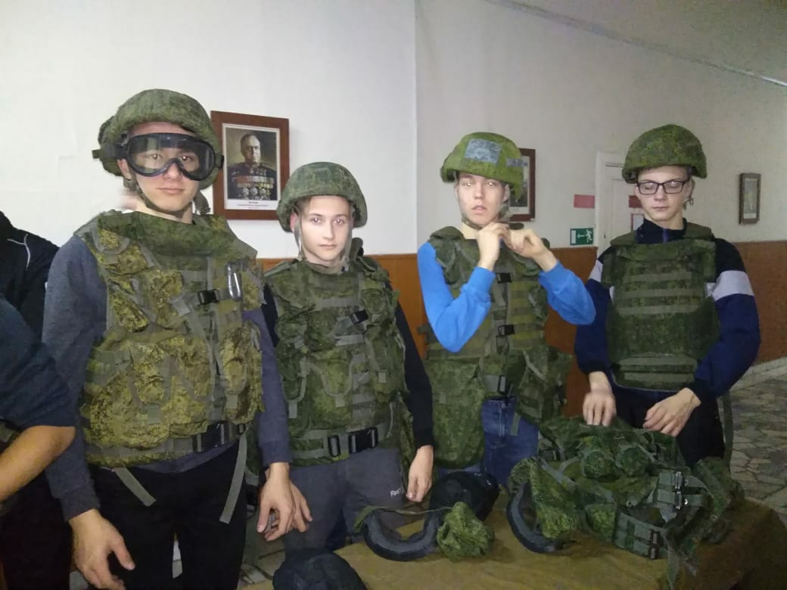

Отряд Юнармейцев в воинской части, г. Ульяновск, 2019год
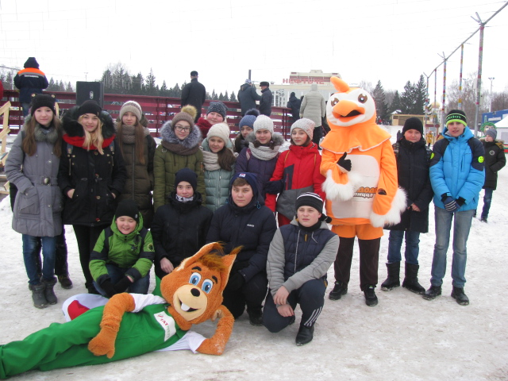
На городском празднике «Зимний фитнес», 2020год

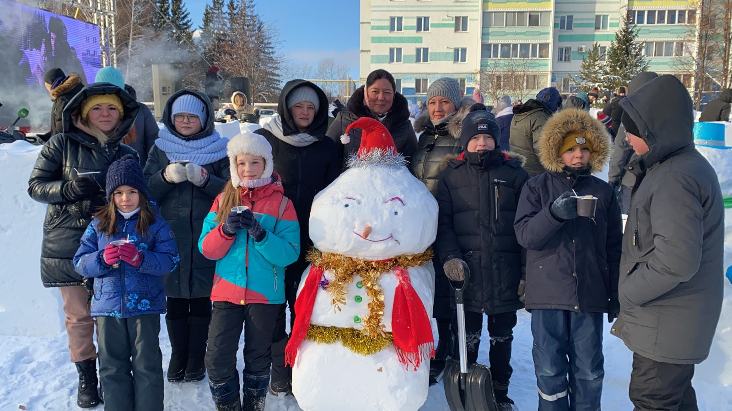

Фестиваль Снеговиков «Счастливый Альметьевск», 2023 год

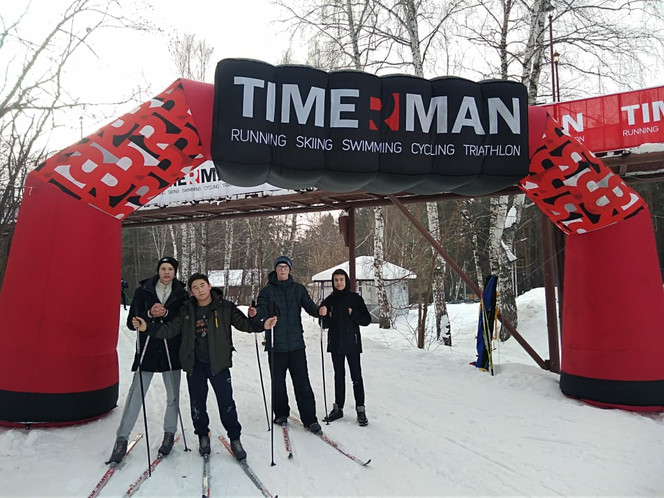

Спортсмены школы на Лыжне России, 2021 год

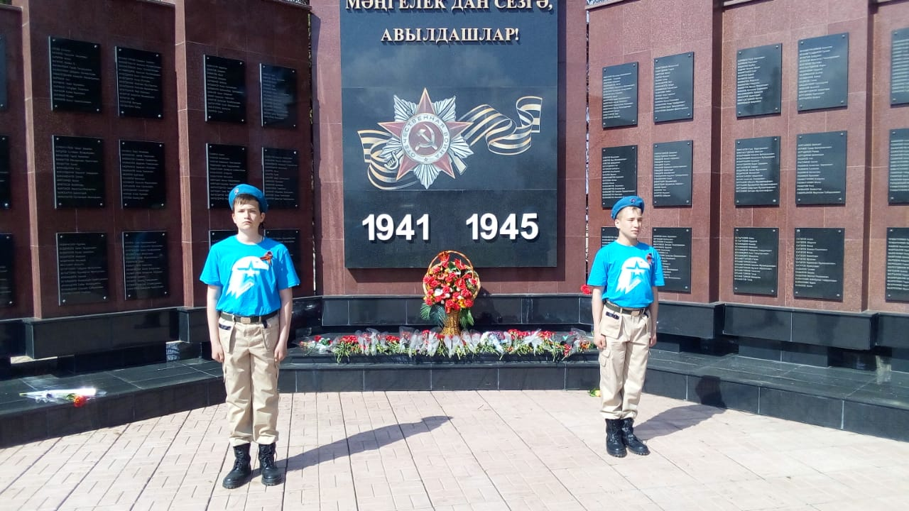

Отряд Юнармейцев на Вахте Памяти, 2021 год

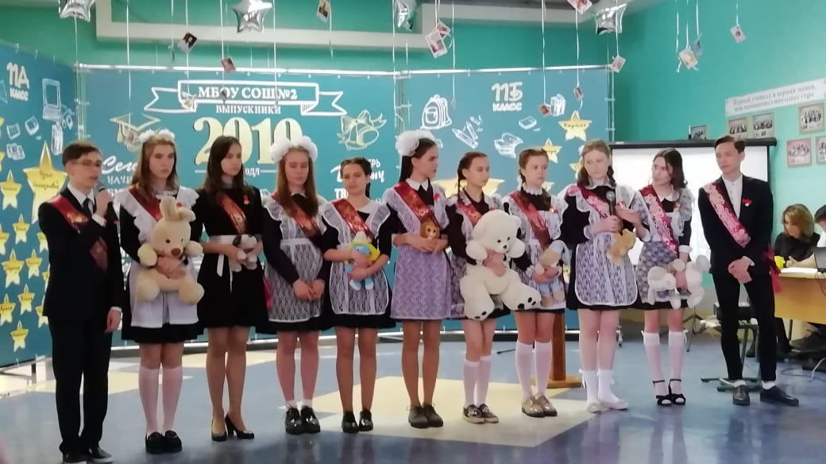

Выпуск 2019года. Последний звонок.

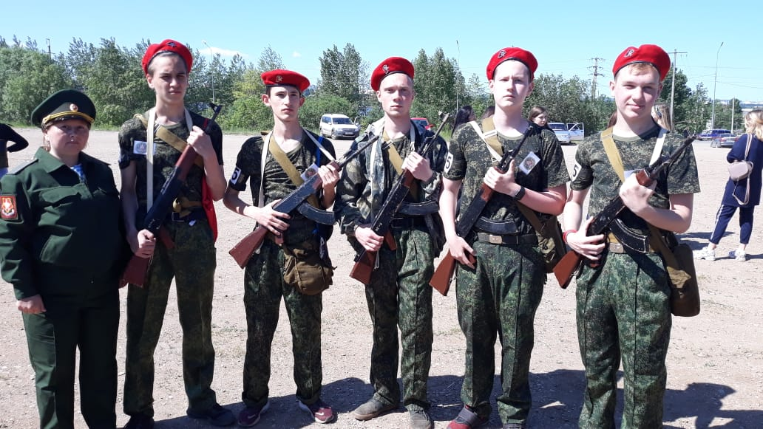

На тропе мужества, 2021год

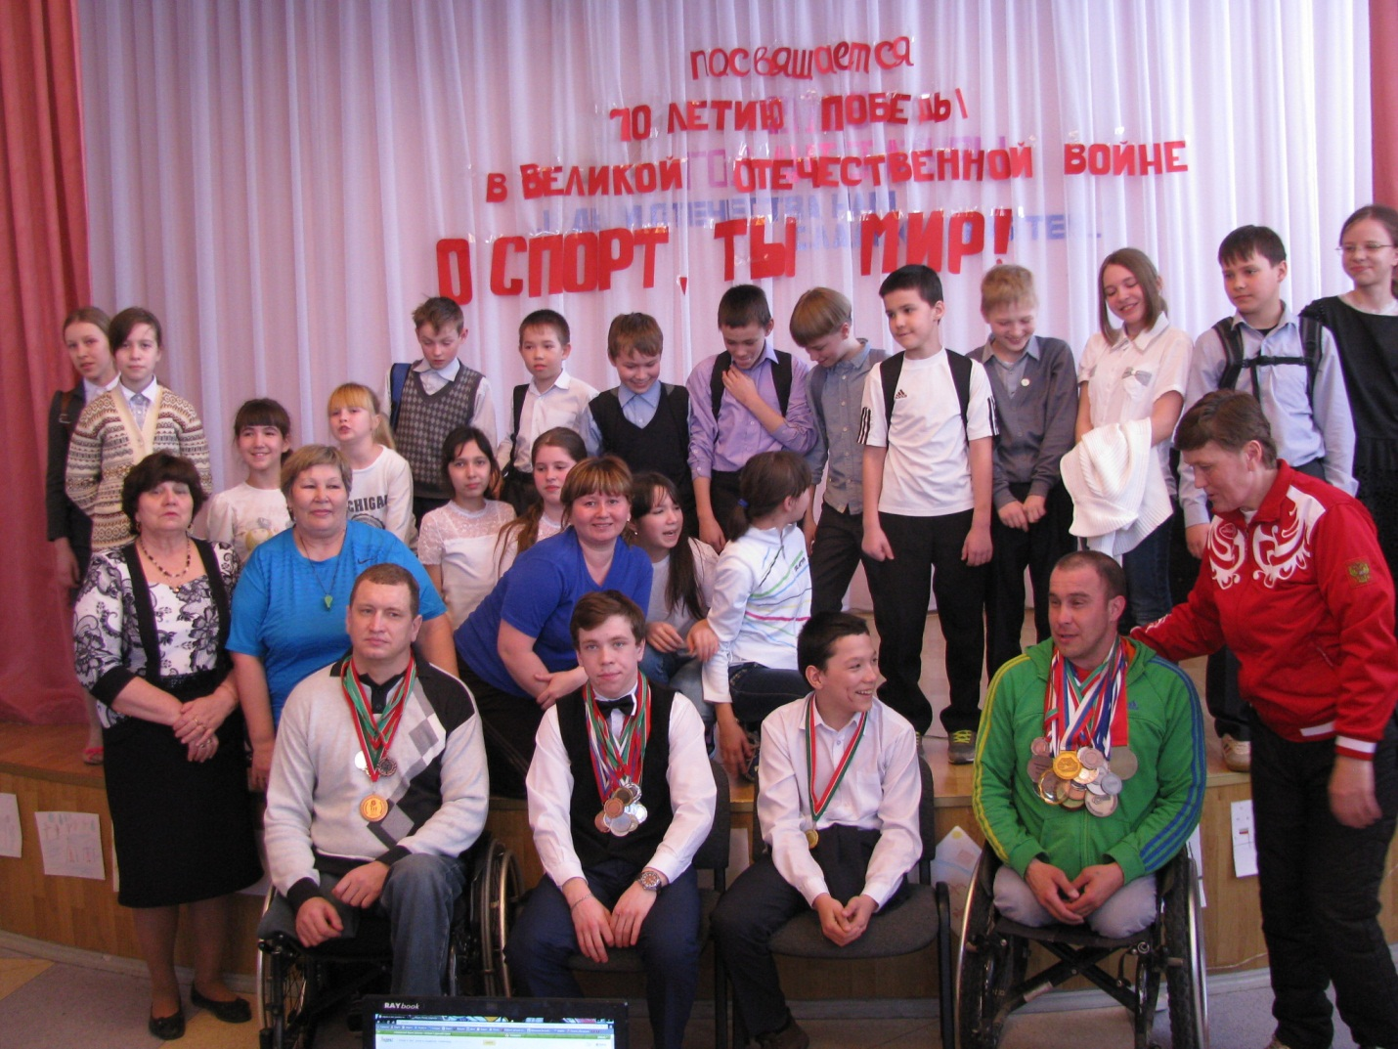

Встреча со спортсменами ко Дню инвалидов, 2015год

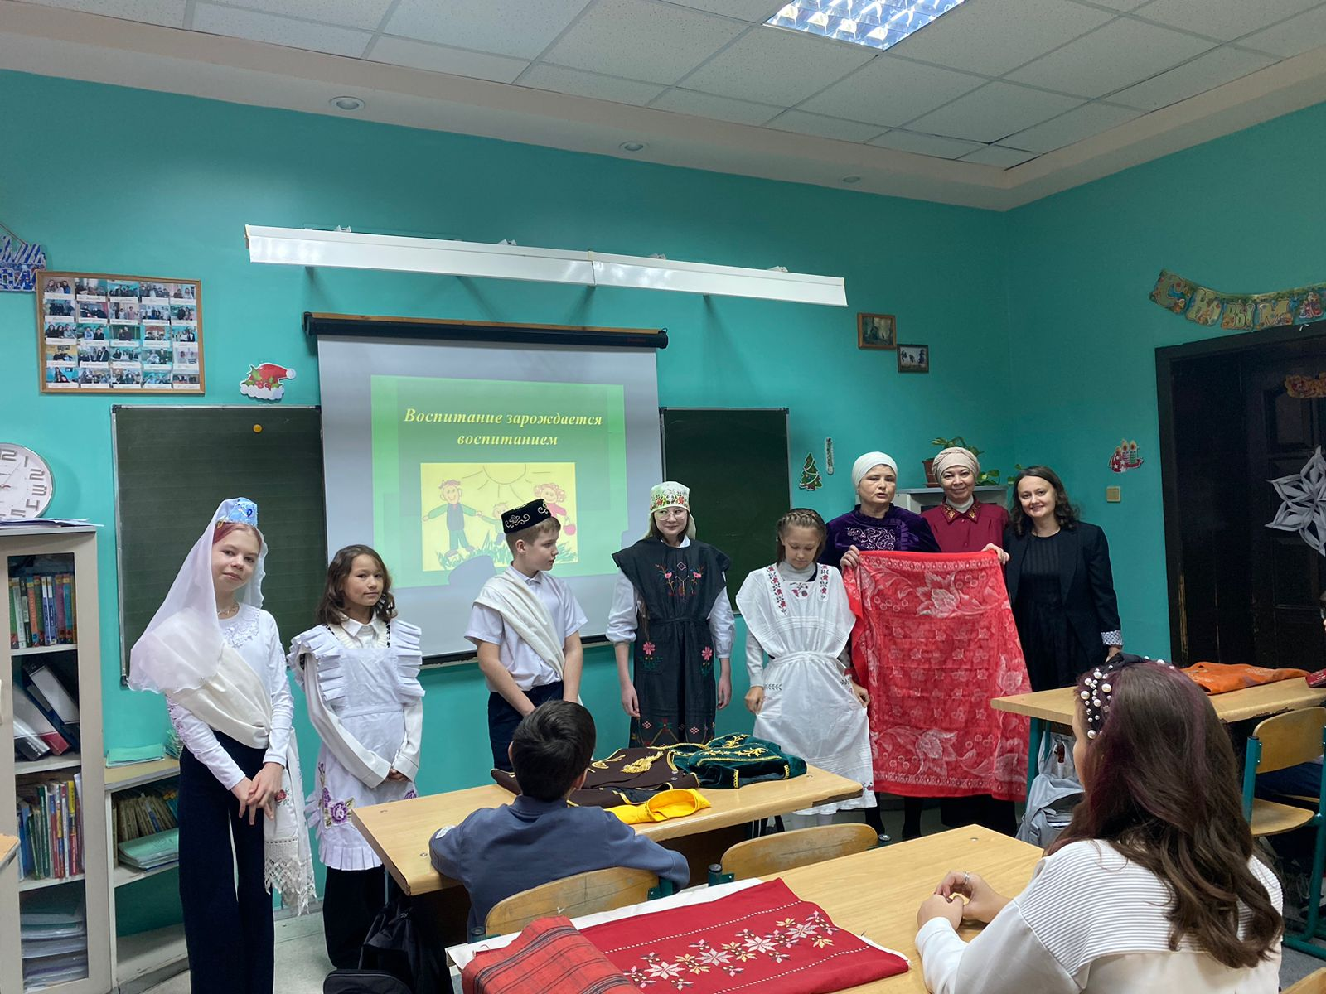
Музей Ризы Фахреддина в гостях у школьников, 2022 год

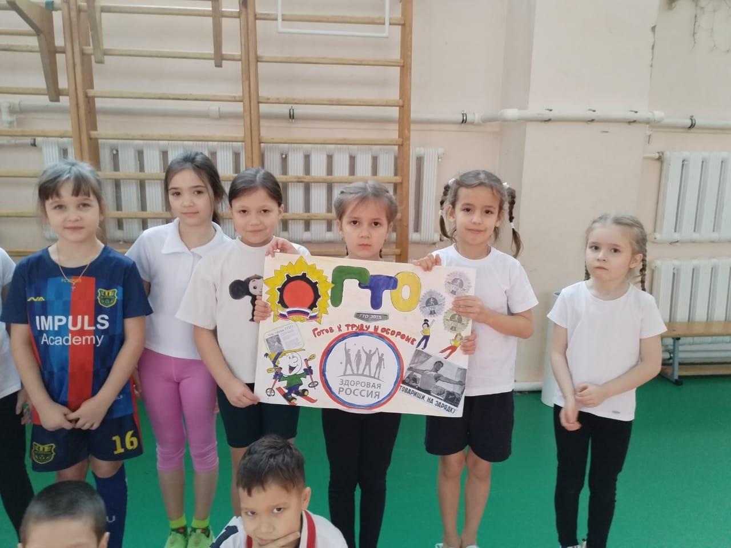

Сдача ГТО, 2023год

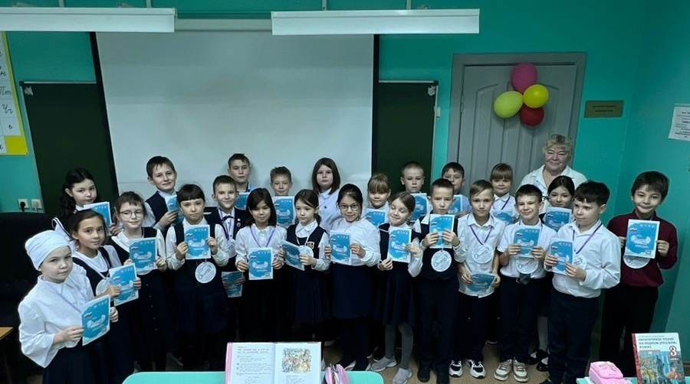

Орлята России, 2023год

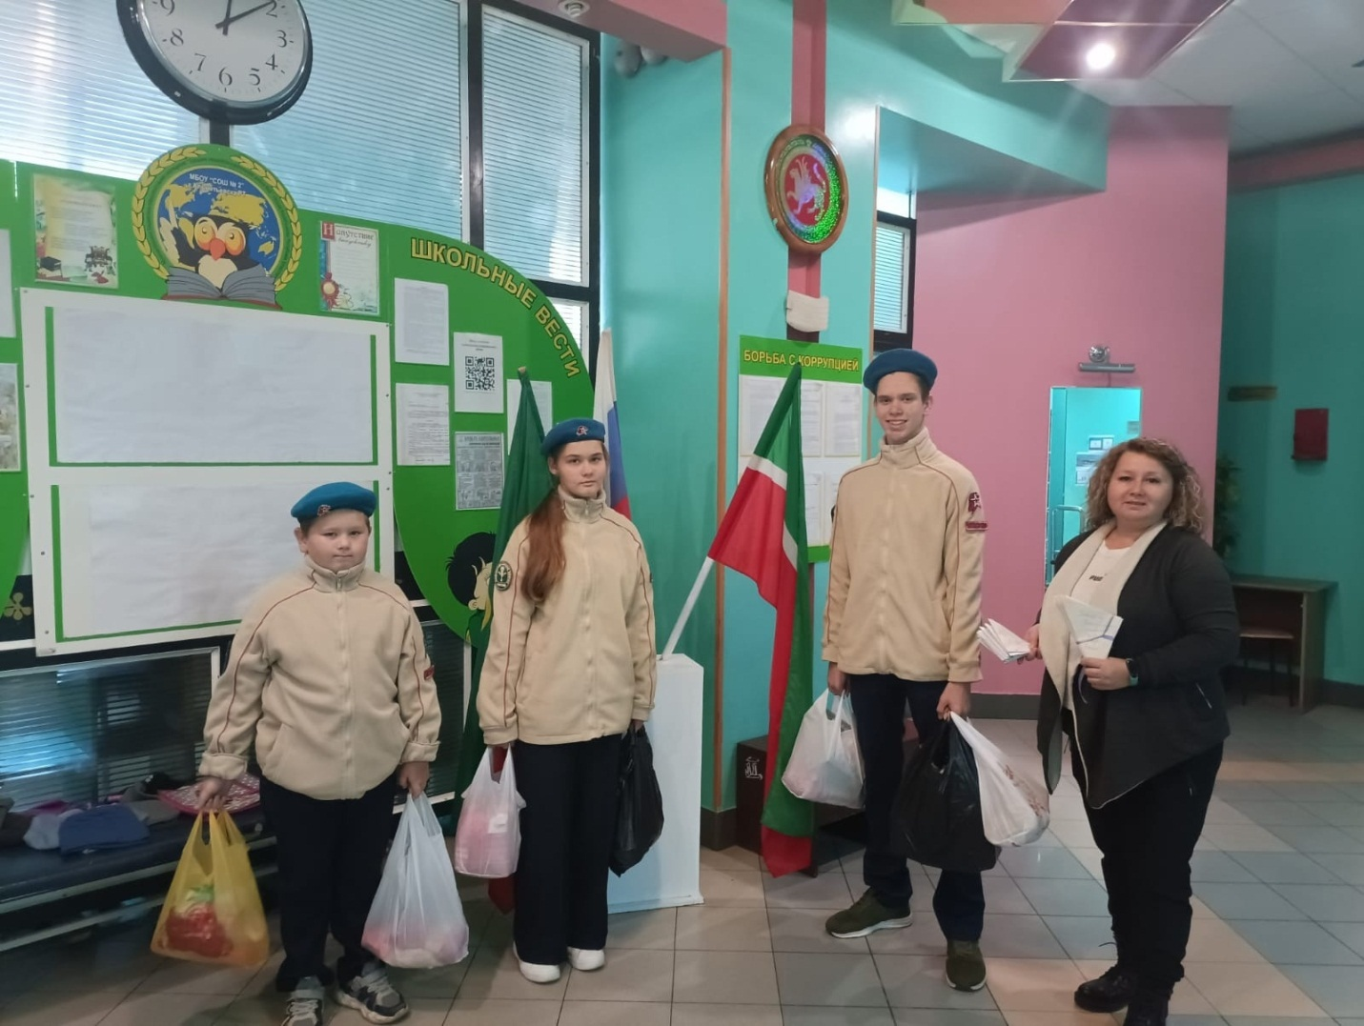

СВОих не бросаем! Благотворительная акция для пап - участников СВО, 2022 год

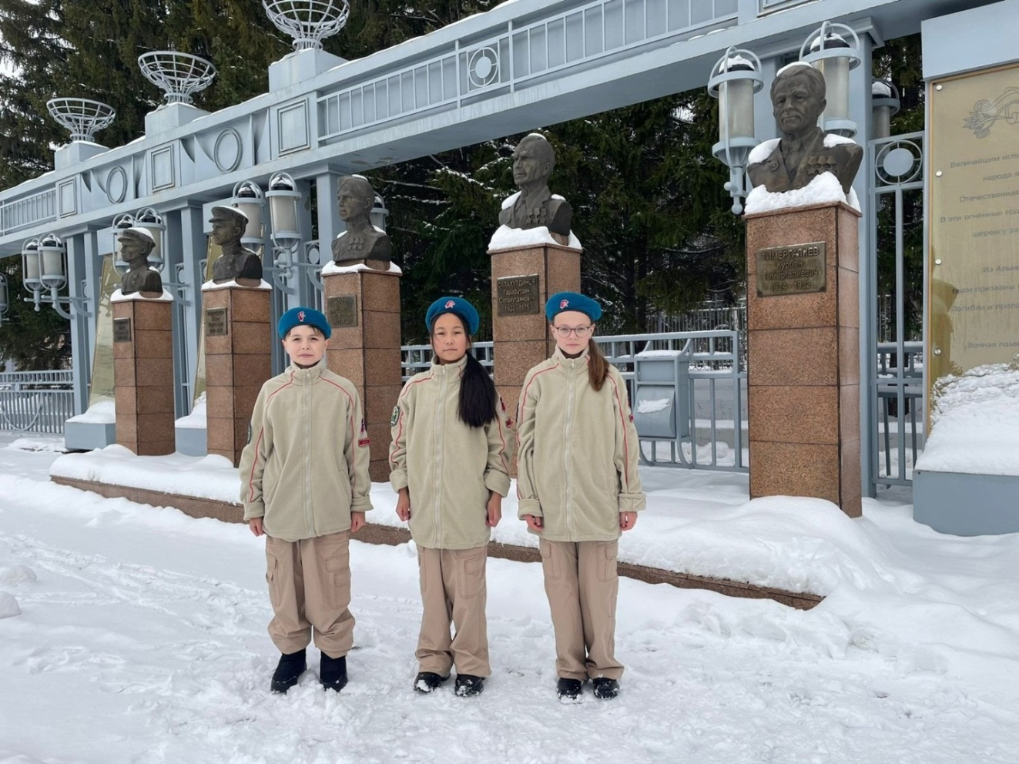
Юнармейцы провели акцию ко Дню неизвестного солдата, 2023год
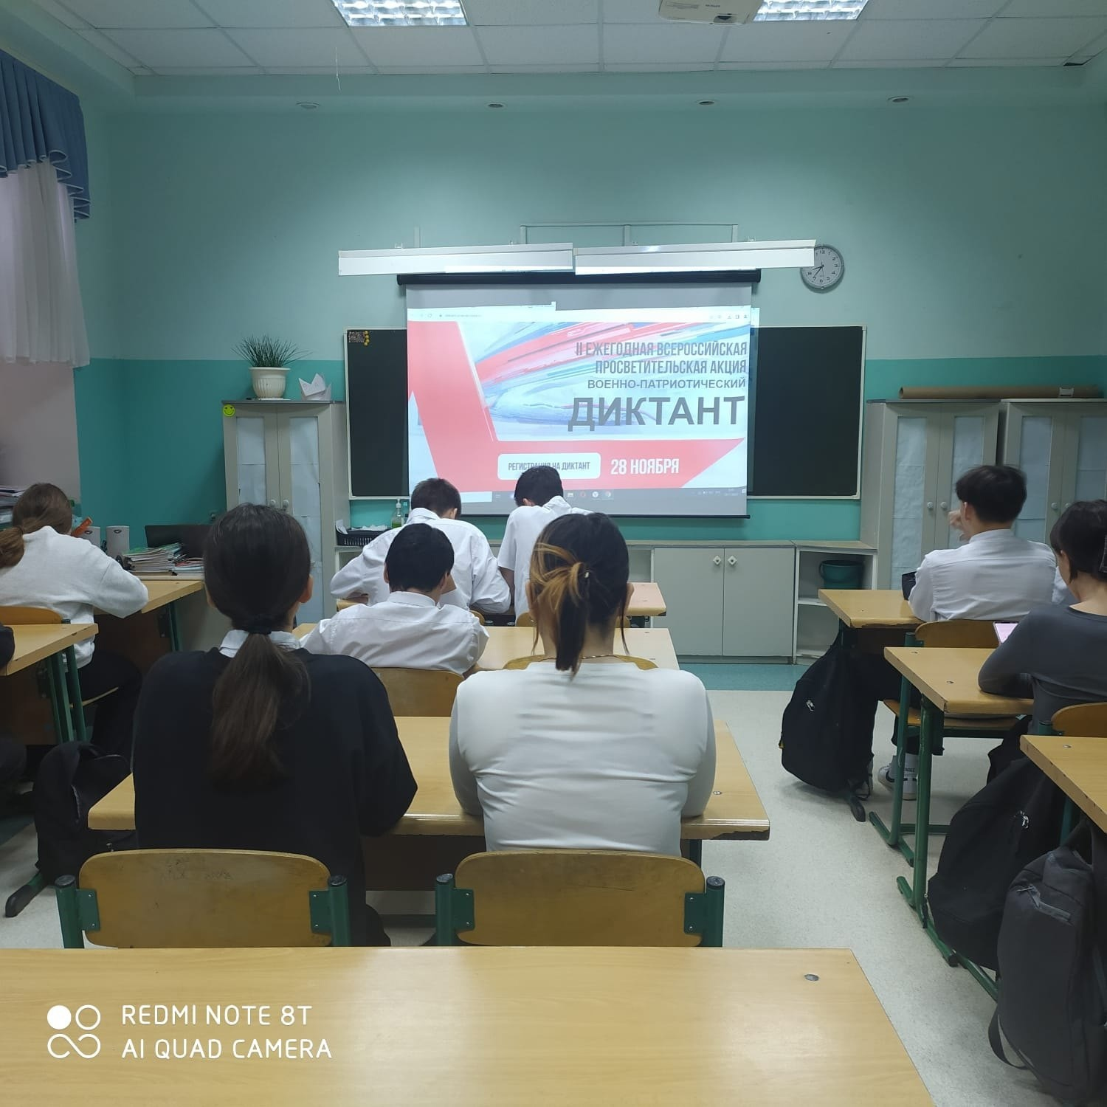

Участие в ежегодной Всероссийской просветительской акции
«Военно-патриотический диктант», 2023 год

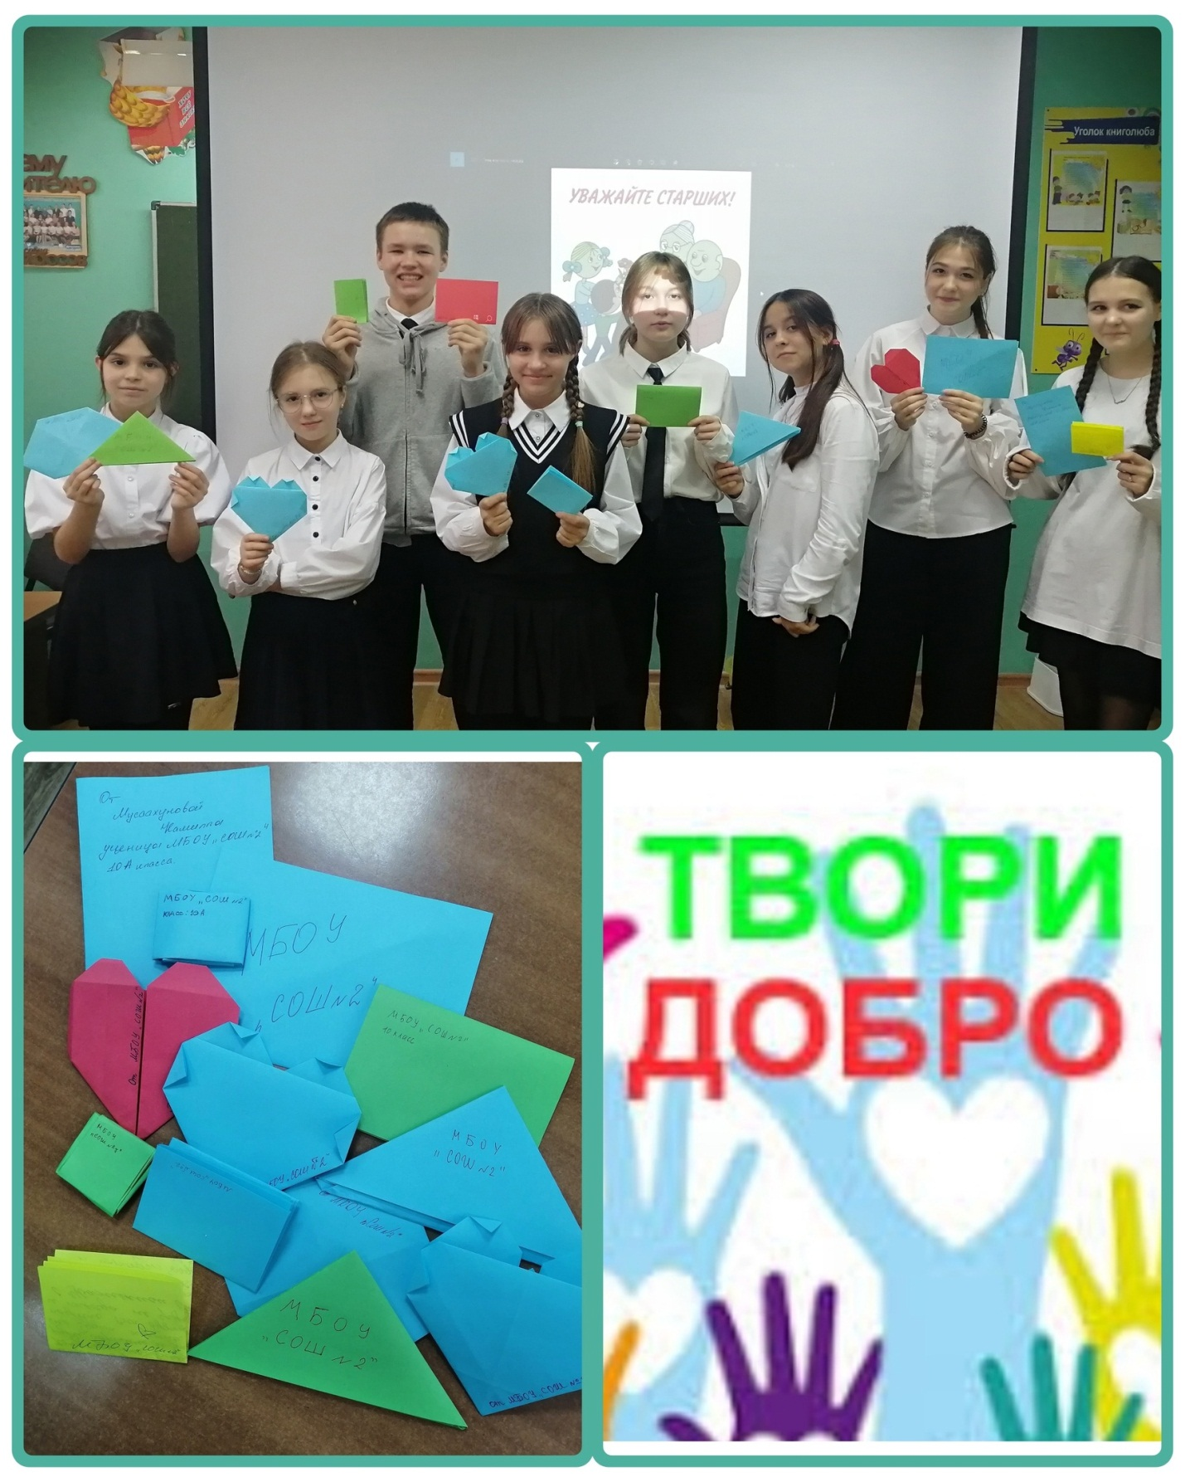

Акция «Твори добро», 2023 год

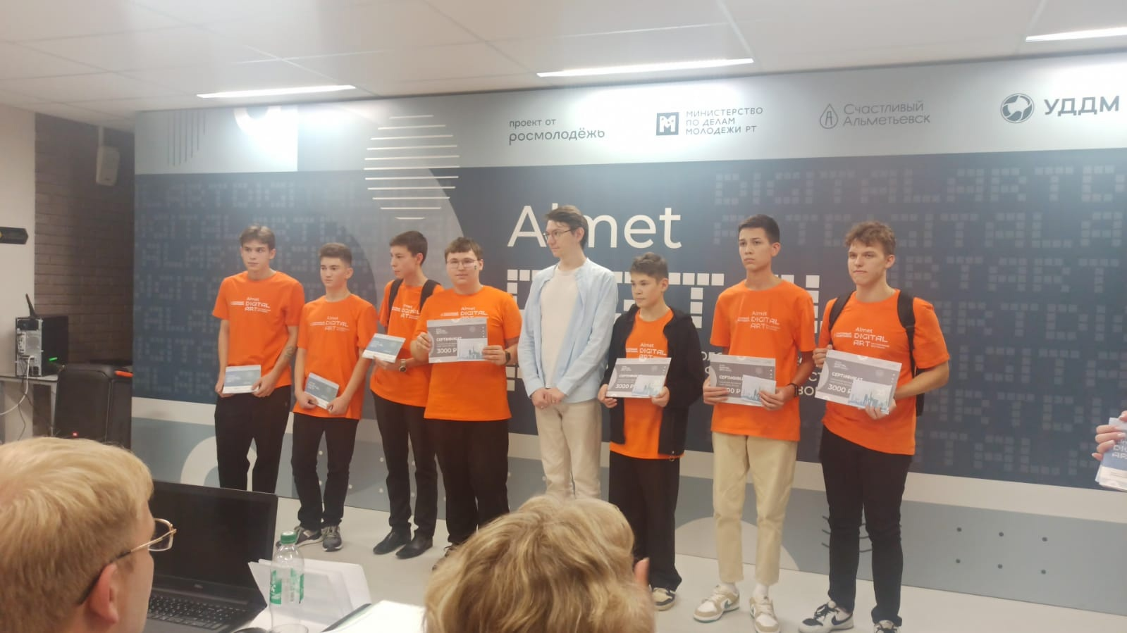

Участие в городских образовательных мероприятиях,
фестиваль диджетал, 2023год

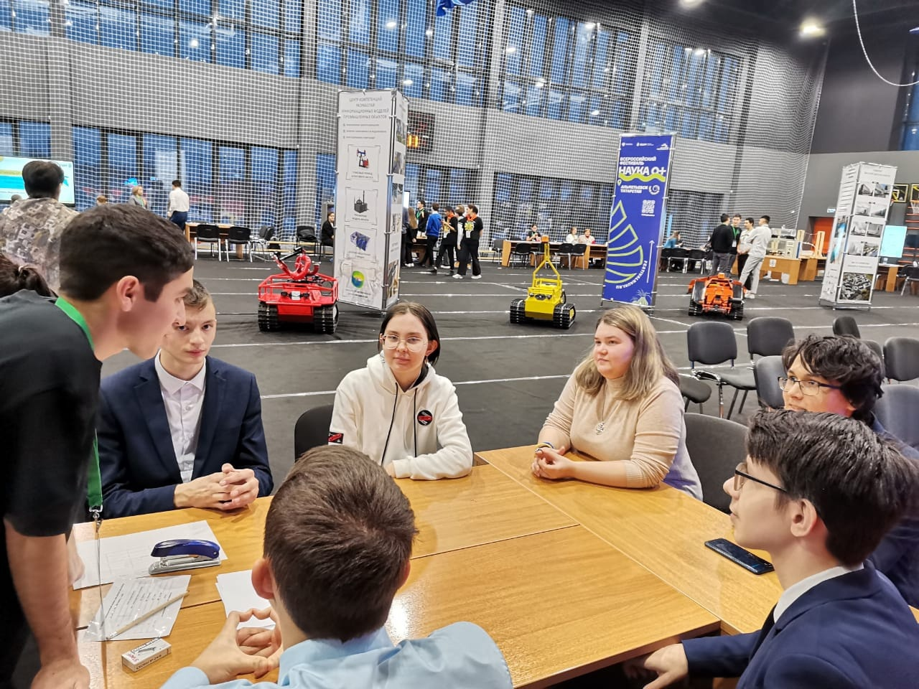

Фестиваль науки, 2023год

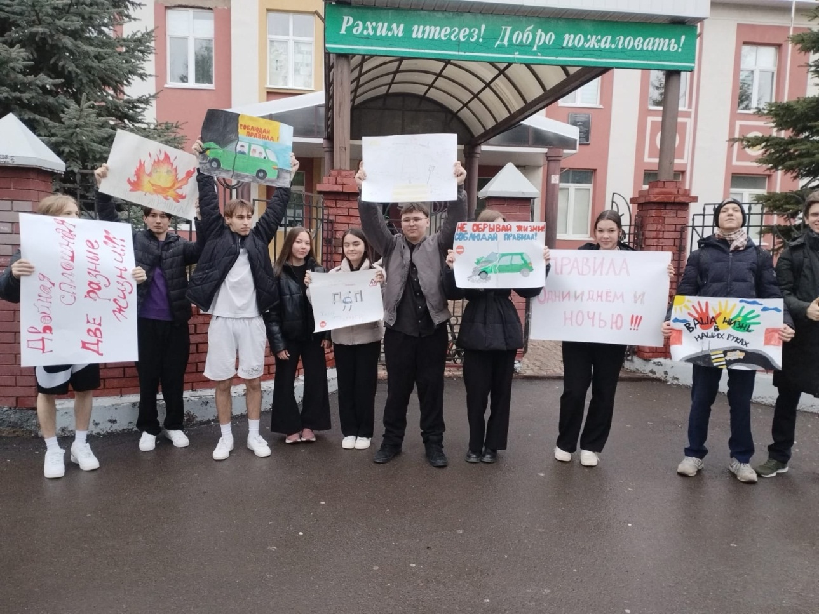

Международный день памяти жертв ДТП, 2023 год

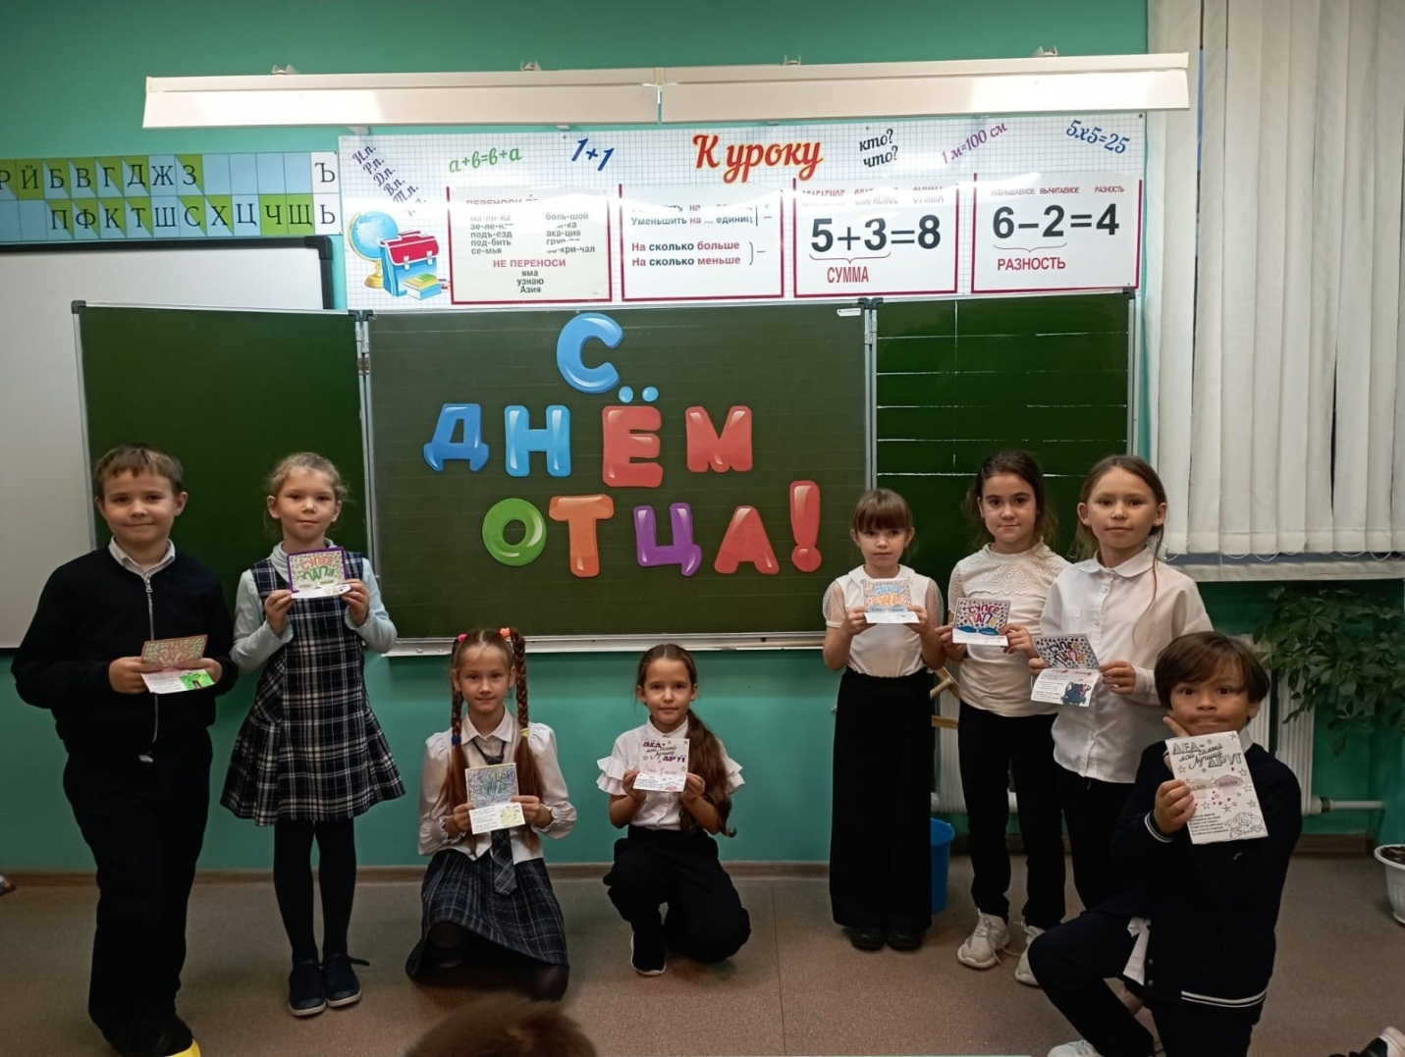

День отца, 2023год

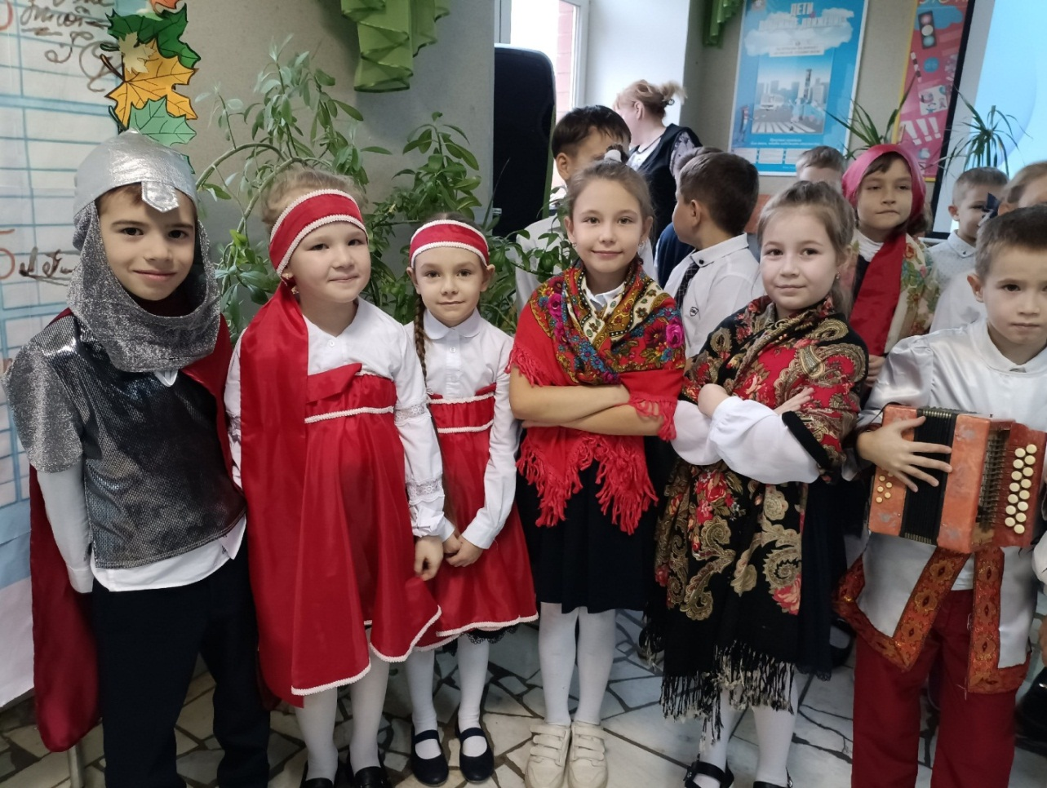

Фестиваль Дружбы, 2023 год

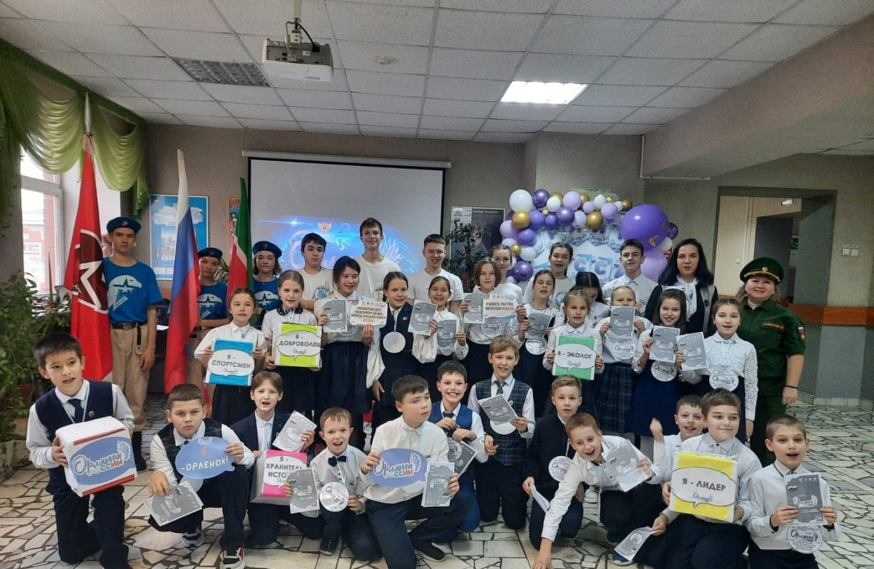

Принятие в ряды Орлята России, 2023год
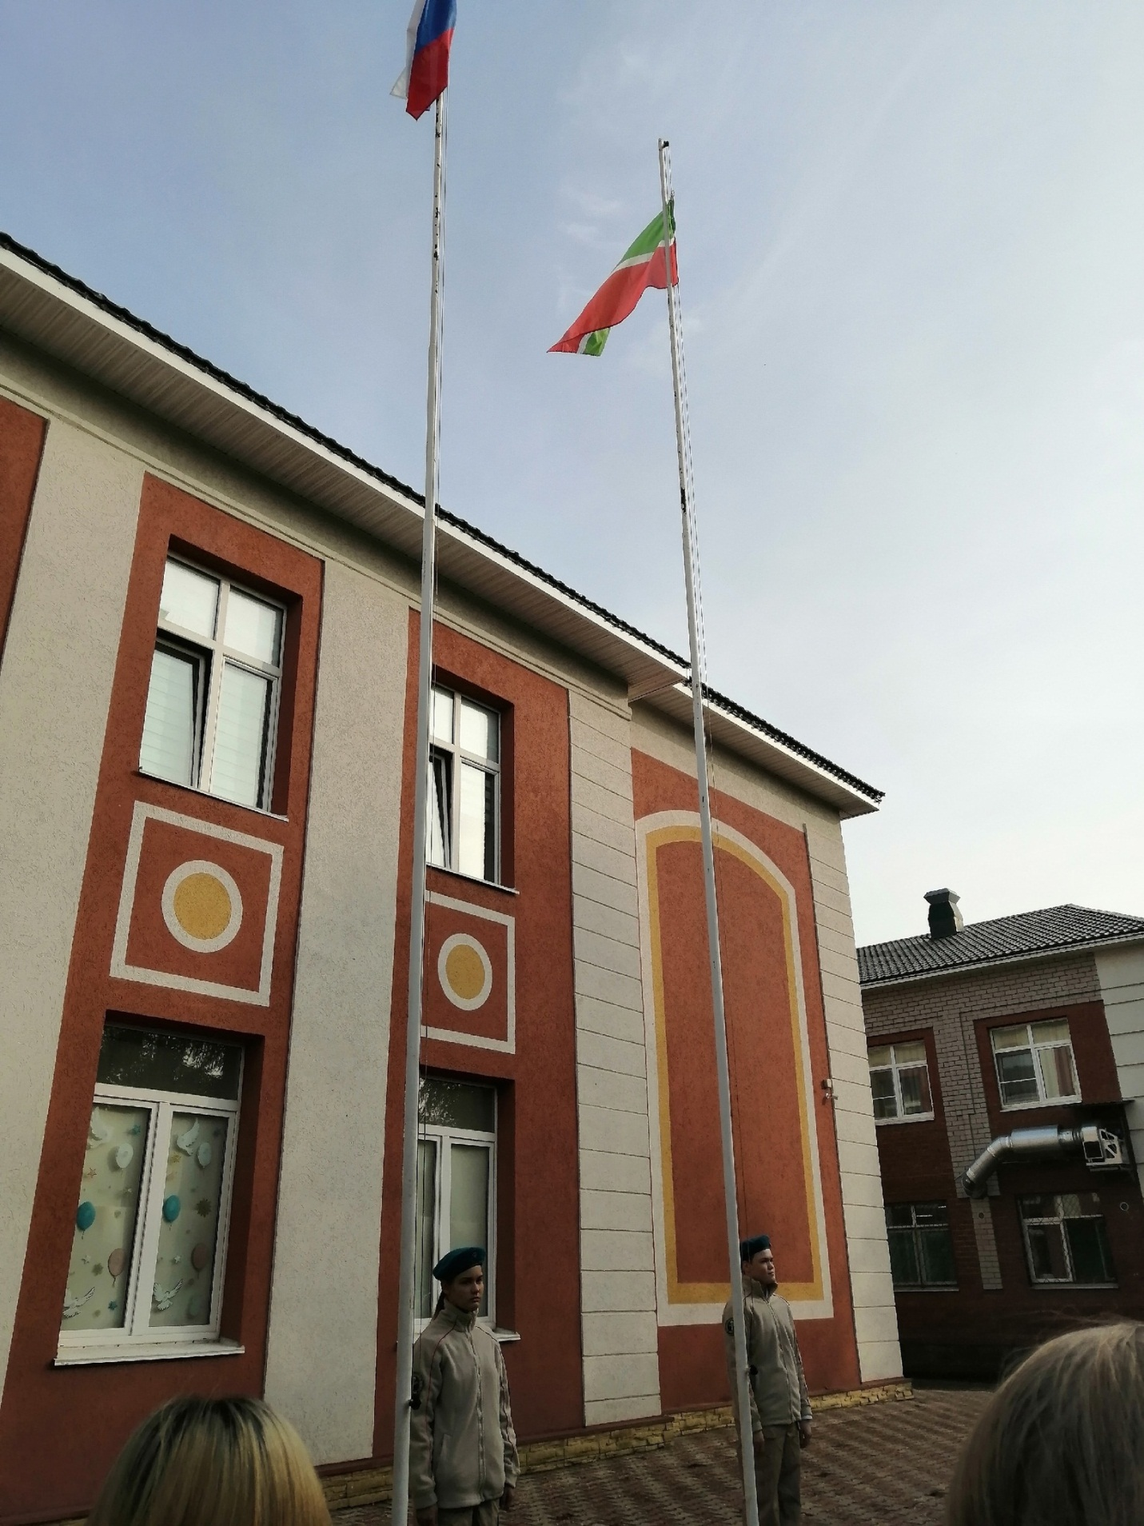

Церемония поднятия Флага РФ и РТ
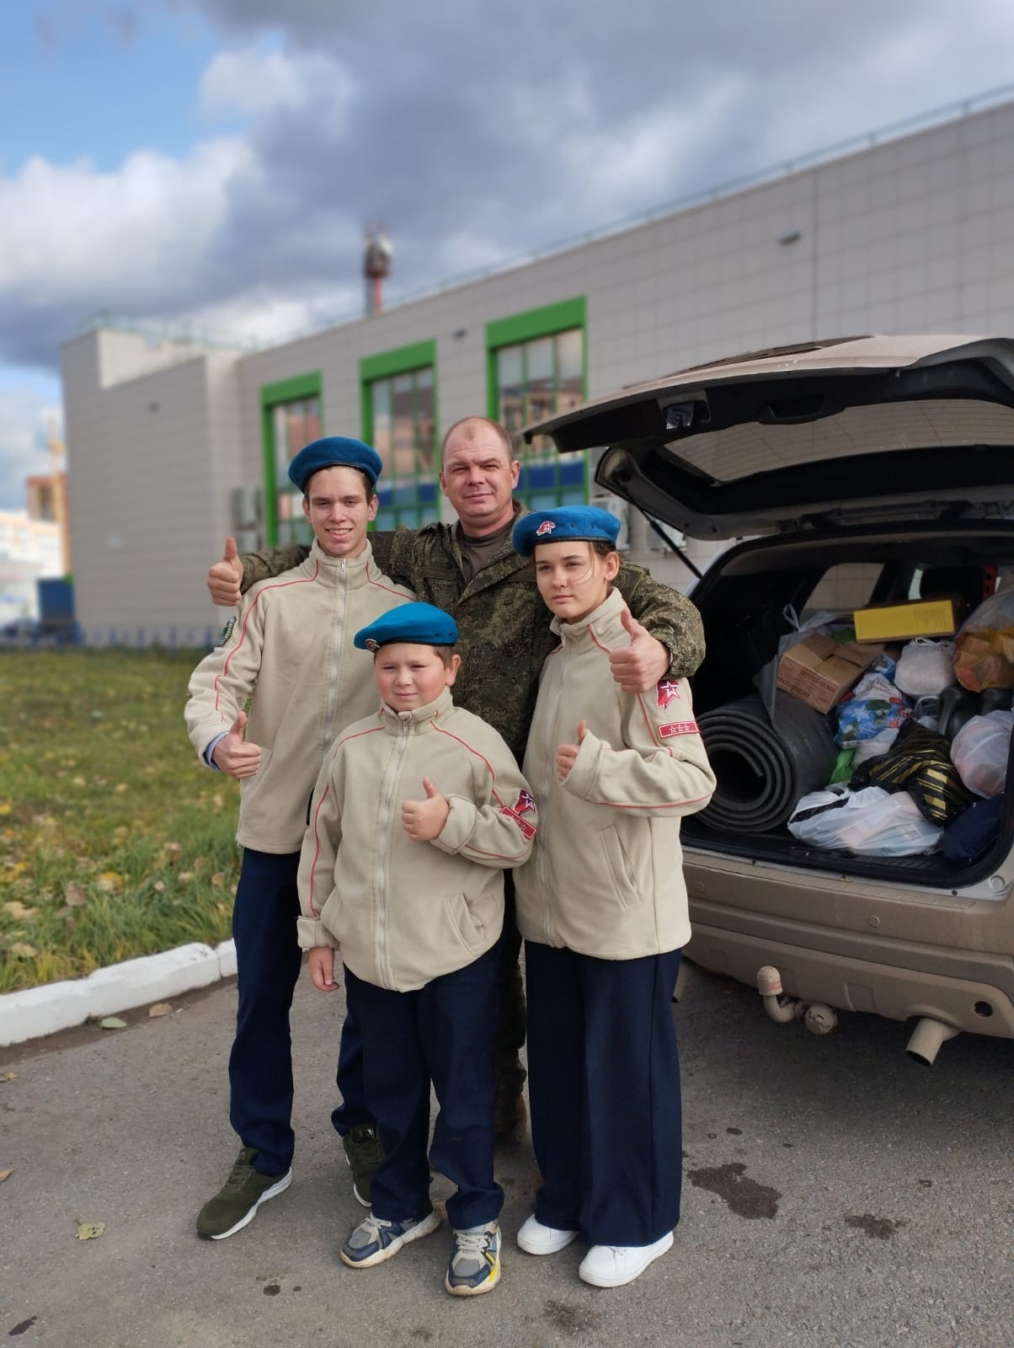

Гуманитарная помощь воинам СВО, 2023 год

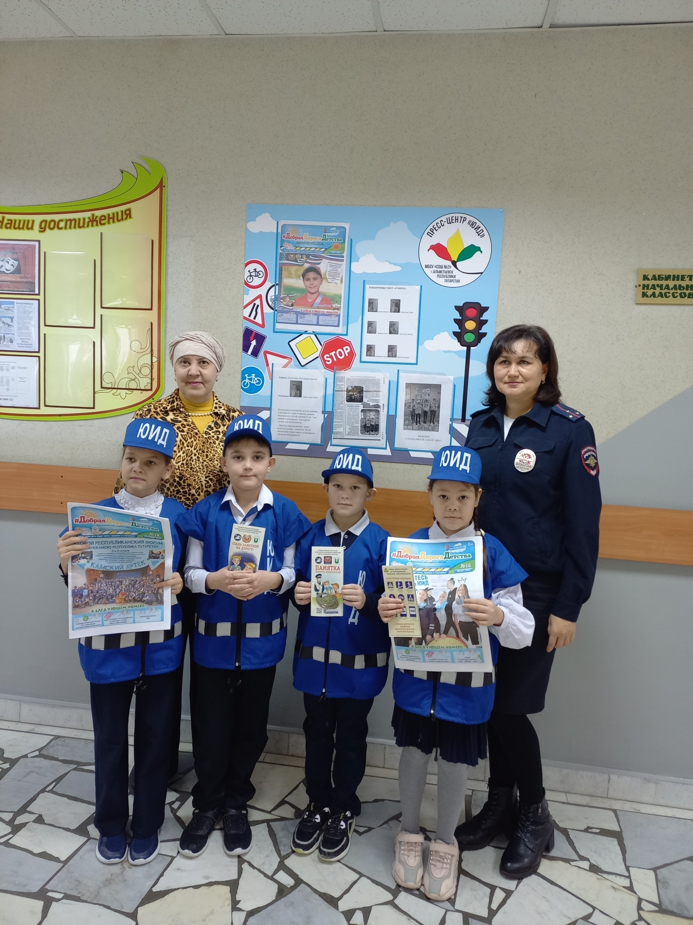

Сотрудничество школы с ГИБДД, БДД, МБОУДО «СЮТ», 2023 год

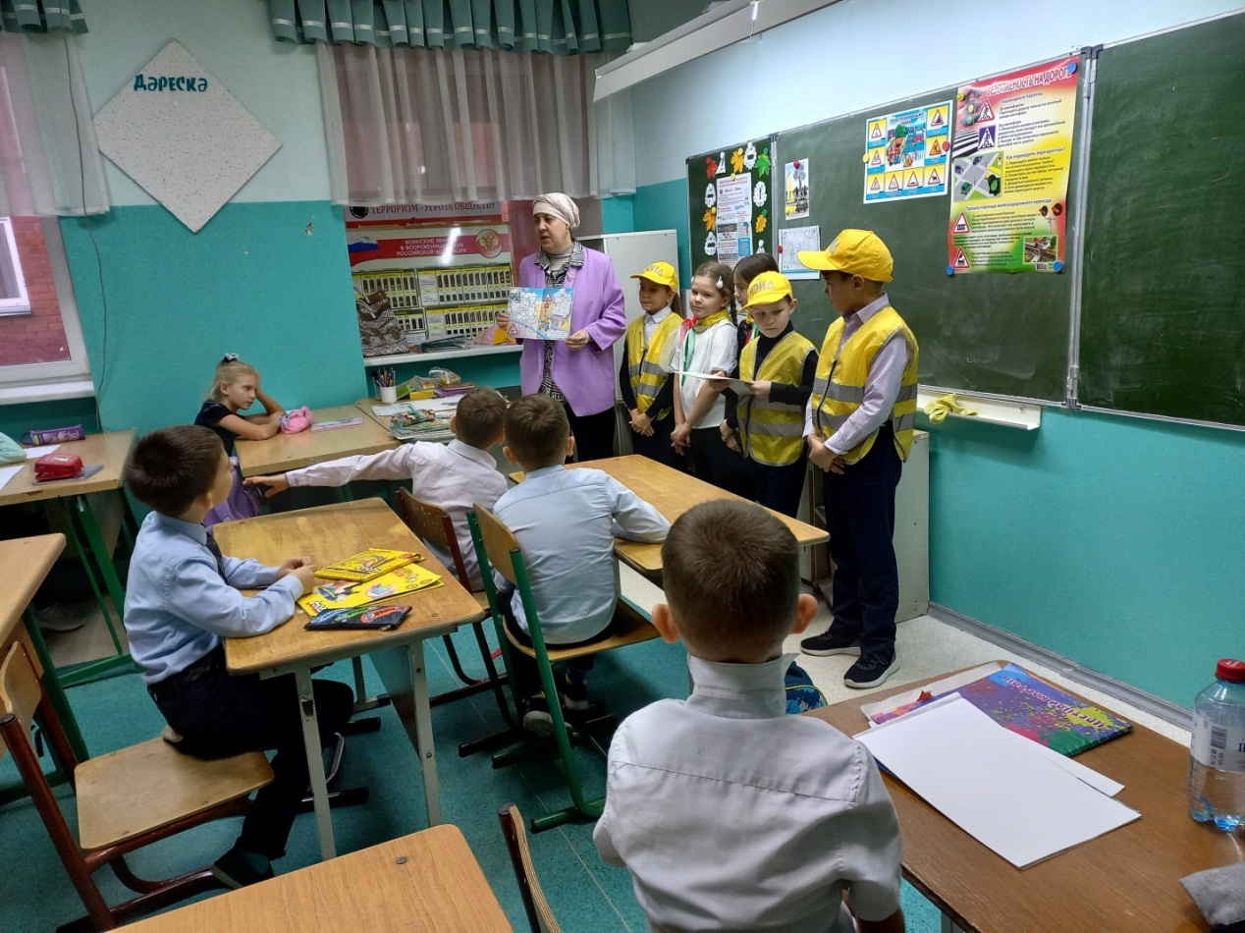

Кружковое занятие по ПДД объединения «ЮИД» в рамках сотрудничества МБОУДО «СЮТ» и МБОУ «СОШ№2», 2023 год

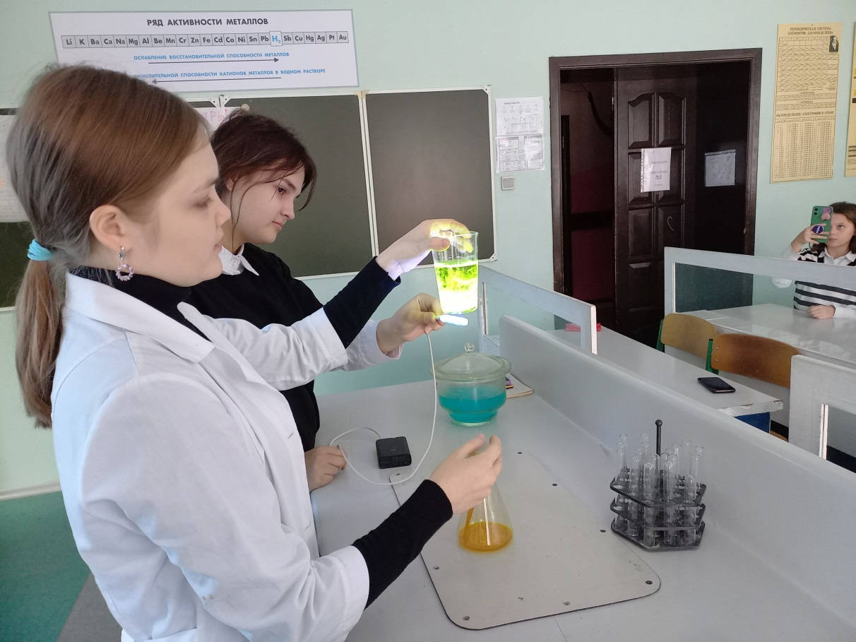

Внеурочная деятельность по химии в рамках предметных недель,
2023 год

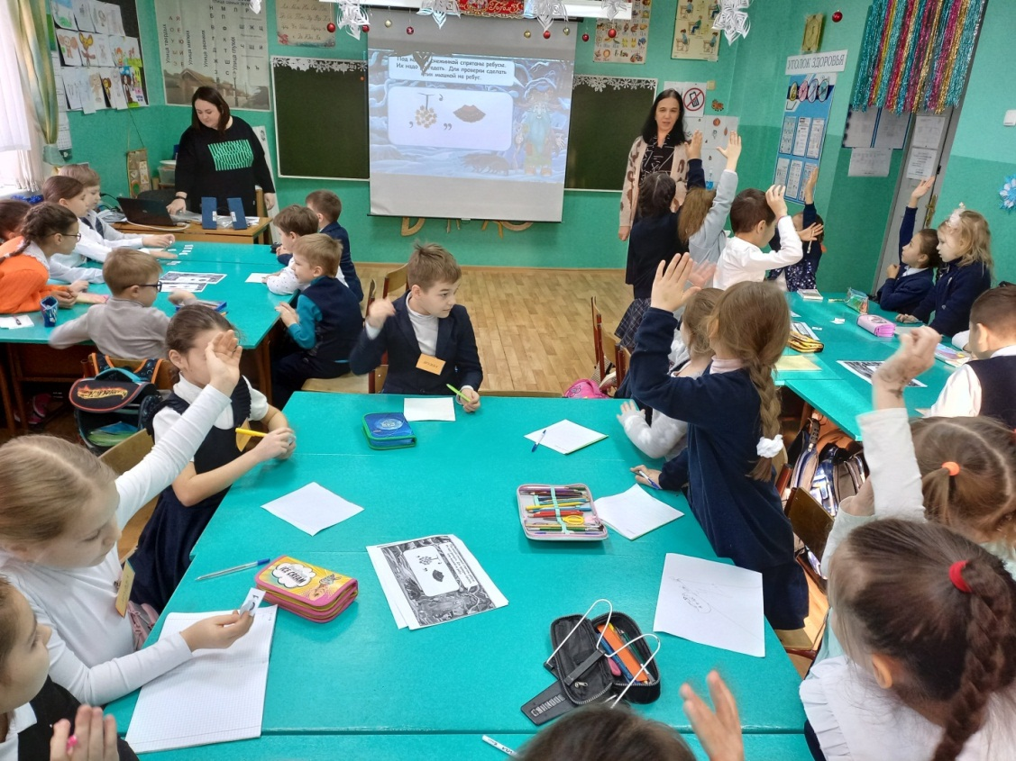

Внеурочная деятельность в начальных классах
в рамках предметных недель, 2023 год

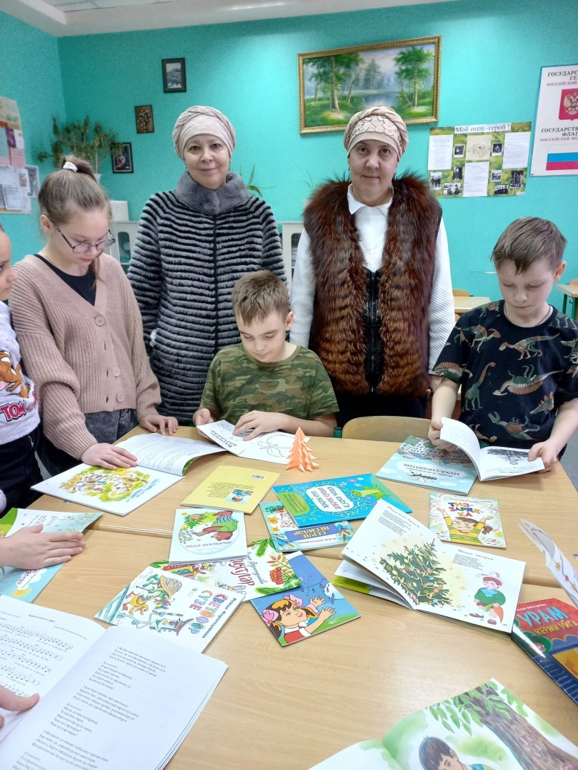
Встреча со знаменитыми выпускниками школы №2 - детскими писателями, членами Союза писателей Республики Татарстан Лилией и Резедой Фархутдиновыми в рамках работы проекта «Открытая гостиная», 2023 год.

